

Autora: Luz de Belén Montenegro Samamé
DOCUMENTO OFICIAL DE CONTROL INTERNO
MANUAL DE SISTEMA DE GESTIÓN ADMINISTRATIVA

PERNOS VEGA
01 de Julio de 2026
Chiclayo, Perú
TABLA DE CONTENIDO
1. MÓDULO 1: CONTROL DE ACCESO Y SEGURIDAD DEL NEGOCIO 4
1.1. Ingreso Seguro al Sistema (Pantalla de Acceso): 4
1.2. Menú de Navegación Inteligente: 4
1.3. Cierre de Sesión Seguro: 4
2. MÓDULO 2: ADMINISTRACIÓN DE PERSONAL Y ROLES DE TRABAJO 4
2.1. Buscador y Filtros de Personal: 4
2.2. Registro de Nuevos Trabajadores: 4
2.3. Tabla Central de Colaboradores: 4
2.4. Herramientas de Control Individual: Cada empleado tiene asignadas tres acciones específicas en su fila: 5
2.4.1 Modificación de Ficha (Editar): 5
2.4.2 Bloqueo de Acceso (Candado): 5
2.4.3 Eliminación Definitiva: 5
3. MÓDULO 3: CONFIGURACIÓN DE PERMISOS POR PUESTO (PERFILES) 5
3.1. Creación de Puestos (Nuevos Perfiles): 5
3.2. Asignación Visual de Permisos (Escudo): 5
3.3. Activación y Desactivación de Puestos: 5
3.4. Retiro Seguro de Perfiles: 5
4. MÓDULO 4: CONTROL DE CATEGORÍAS Y CLASIFICACIÓN DE ARTÍCULOS 6
4.2. Buscador Especializado: 6
4.3. Protección del Catálogo al Eliminar 6
5. MÓDULO 5: CATÁLOGO DIGITAL DE PRODUCTOS Y PRECIOS 6
5.1. Buscador Inteligente de Mostrador: 6
5.2. Ficha Detallada del Artículo 6
5.3. Monitoreo del Margen de Ganancia: 6
5.4. Acceso Directo a la Trazabilidad (Kardex): 6
6. MÓDULO 6: DIRECTORIO INTEGRAL DE PROVEEDORES 6
6.1. Ficha Comercial del Proveedor: 7
6.2. Buscador Comercial: 7
7. MÓDULO 7: REGISTRO AUTOMATIZADO DE CLIENTES 7
7.1. Historial de Compradores: 7
7.2. Llenado Automático Inteligente (Consulta Externa): 7
8. MÓDULO 8: GESTIÓN DE PEDIDOS Y RESERVAS 7
8.1. Filtros por Estado de Entrega: 7
8.2. Inspección del Pedido (Ojo): 7
8.3. Aprobación y Despacho Automático (Check): 7
8.4. Cancelación Limpia (Cruz): 8
9. MÓDULO 9: PUNTO DE VENTA (CAJA DE FACTURACIÓN INTERACTIVA) 8
9.1. Cesta Dinámica de Compra: 8
9.2. Cobro con Medios de Pago Combinados (Pago Mixto): 8
9.3. Procesamiento de Venta: 8
9.4. Anulación Segura de Ventas: 8
10. MÓDULO 10: SUPERVISIÓN Y CONTROL DE INVENTARIO (ALMACÉN) 8
10.1. Alertas Inteligentes de Stock Crítico (Alertas en Rojo): 8
10.2. Control de Entradas por Abastecimiento: 9
10.3. Registro Obligatorio de Salidas por Pérdida: 9
10.4. Auditoría de Movimientos (Kardex Completo): 9
11. MÓDULO 11: CONTROL DE CAJA CHICA Y ARQUEO DIARIO 9
12. MÓDULO 12: CRÉDITOS Y CUENTAS POR COBRAR (DEUDAS DE CLIENTES) 9
13. MÓDULO 13: CUENTAS POR PAGAR (COMPROMISOS CON PROVEEDORES) 10
14. MÓDULO 14: REPORTES, ESTADÍSTICAS Y EXPORTACIÓN CONTABLE 10
14.1. Búsqueda Inteligente por Fechas y Reglas de Seguridad: 10
14.2. Tarjetas Informativas de Dinero Neto: 10
14.3. Descargas para Administración y Contabilidad 10
14.3.1. Exportar a PDF: 10
14.3.2. Exportar a Excel: 11

MÓDULO 1: CONTROL DE ACCESO Y SEGURIDAD DEL NEGOCIO

Este módulo garantiza que la información comercial y financiera de la empresa esté protegida en todo momento, permitiendo trabajar únicamente al personal autorizado.
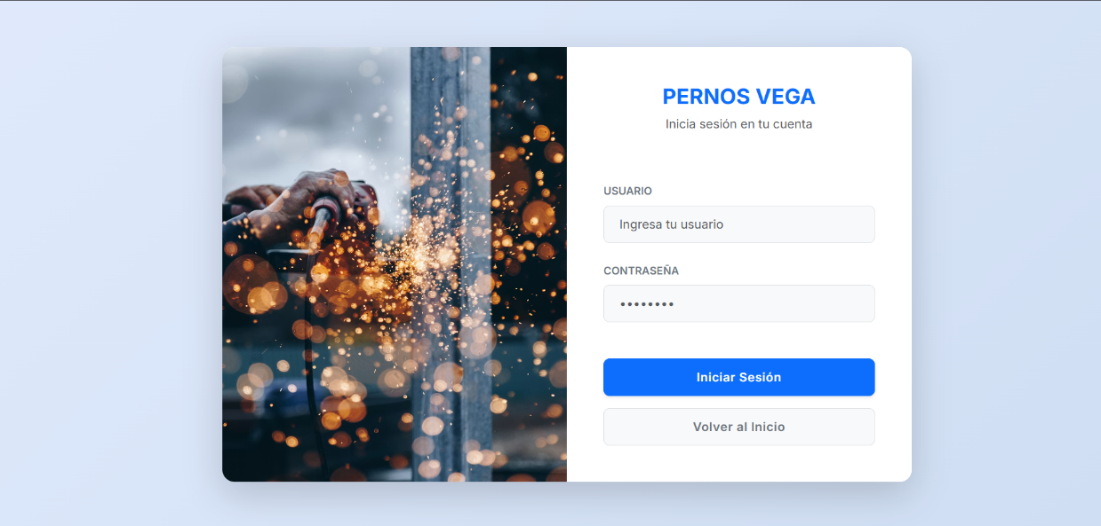
  - Ingreso Seguro al Sistema (Pantalla de Acceso): Una sección centralizada donde cada empleado ingresa con un usuario y una clave personalizada asignada por la administración. Al pulsar el botón de ingreso, el sistema reconoce la identidad del trabajador y le habilita únicamente las herramientas que le corresponden según su puesto.

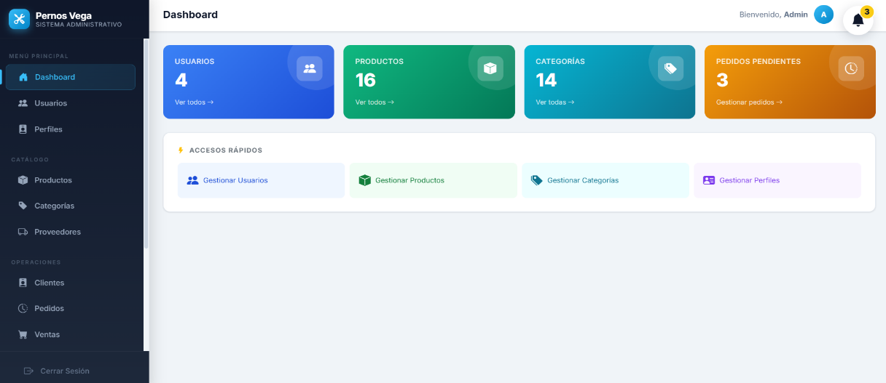
  - Menú de Navegación Inteligente: Ubicado en la parte izquierda de la pantalla, funciona como una guía visual interactiva. Cambia de color al pasar el cursor para que el usuario sepa exactamente en qué sección está trabajando y pueda saltar de una tarea a otra con un solo clic.

  - Cierre de Sesión Seguro: Un botón de salida rápida. Al terminar el turno o alejarse del mostrador, el empleado lo presiona para borrar de inmediato el acceso activo en la pantalla. Esto evita que personas ajenas vean las cuentas, el dinero o el inventario de la ferretería.
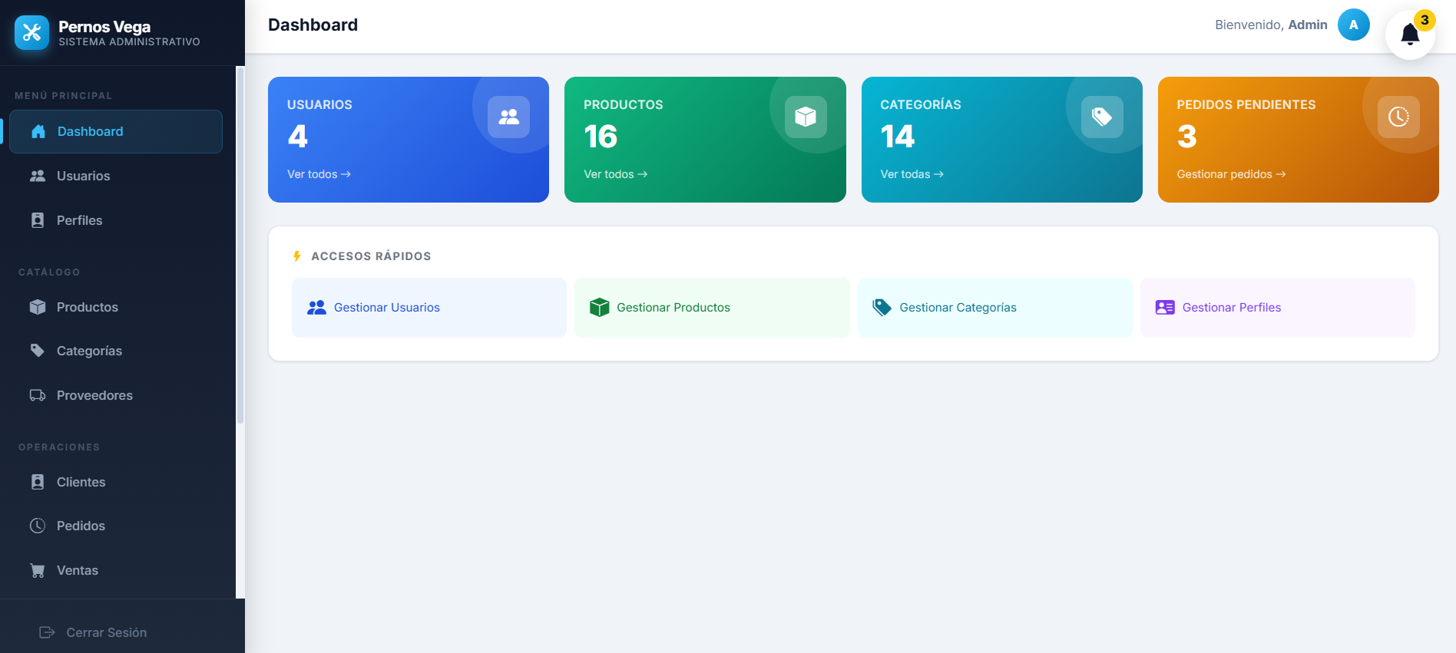

MÓDULO 2: ADMINISTRACIÓN DE PERSONAL Y ROLES DE TRABAJO
Diseñado para que el propietario o administrador controle quién entra al sistema, qué puede hacer y qué información tiene permitido ver.
  - Buscador y Filtros de Personal: Herramientas que permiten localizar a cualquier trabajador en segundos escribiendo su nombre. También permiten separar visualmente al personal activo del que ya no labora en la empresa, o agruparlos por su puesto de trabajo (Cajeros, Almaceneros, Vendedores, Administradores).

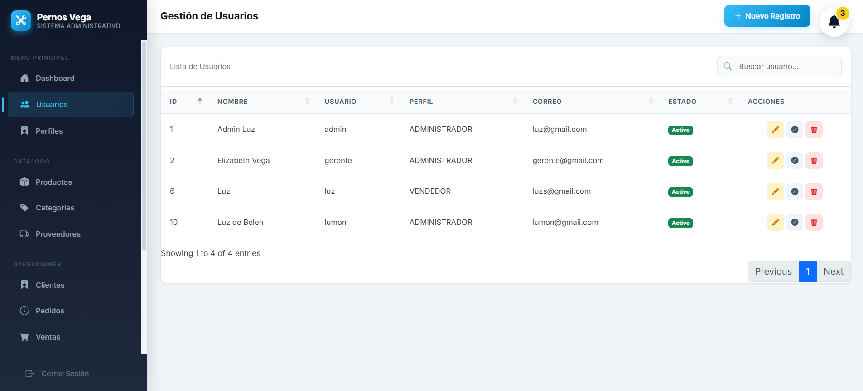

  - Registro de Nuevos Trabajadores: Un botón de acción rápida que despliega una ficha para dar de alta a un nuevo empleado, ingresando su nombre, el usuario que usará para ingresar, su clave y las funciones que tendrá permitidas.



  - Tabla Central de Colaboradores: Muestra la lista ordenada de todo el equipo. Por seguridad, las contraseñas se muestran completamente ocultas. Incluye alertas visuales en verde para saber qué cuentas están operativas en ese momento.}


  - Herramientas de Control Individual: Cada empleado tiene asignadas tres acciones específicas en su fila:
    - Modificación de Ficha (Editar): Permite actualizar los datos del trabajador o cambiarle la clave si la olvidó. Si el espacio de la contraseña se deja vacío, el sistema mantiene la clave actual por seguridad.



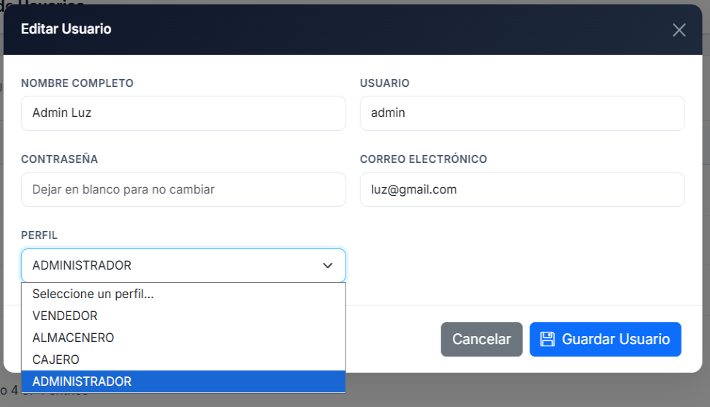

    - Bloqueo de Acceso (Candado): Permite suspender de inmediato el ingreso de un colaborador sin necesidad de borrarlo. Un empleado suspendido (Inactivo) no podrá entrar al sistema bajo ninguna circunstancia.



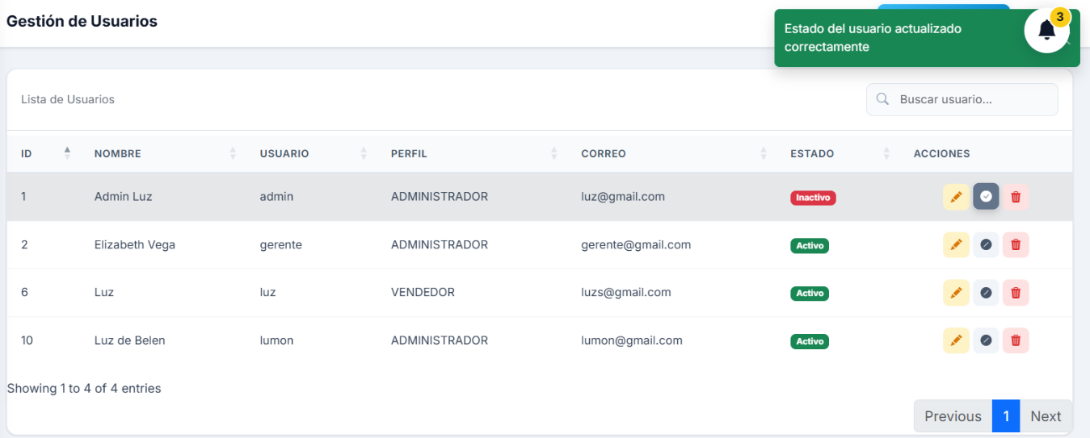

Eliminación Definitiva: Borra el registro del trabajador. Incluye un mensaje de confirmación que pregunta "¿Está seguro?" para evitar pérdidas de datos por un error de clic.

MÓDULO 3: CONFIGURACIÓN DE PERMISOS POR PUESTO (PERFILES)
Para evitar que un vendedor altere la caja o que un cajero modifique los costos de almacén, este panel define las responsabilidades exactas de cada puesto de trabajo.
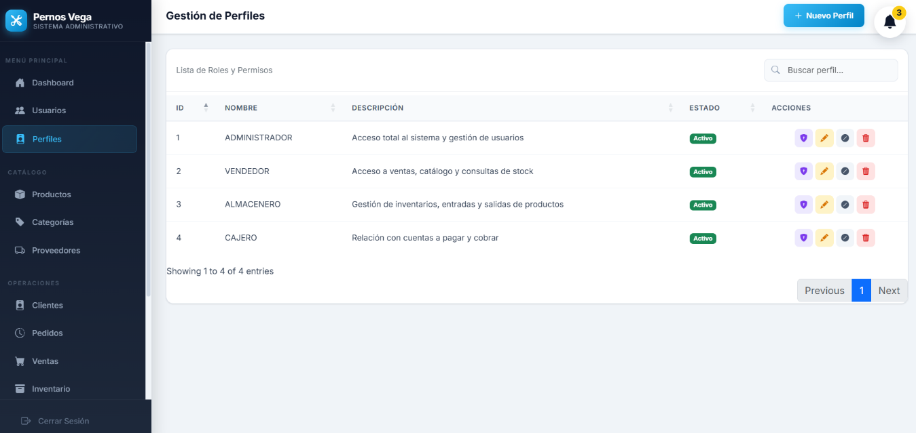
  - Creación de Puestos (Nuevos Perfiles): Permite registrar una nueva categoría de trabajo en la ferretería (por ejemplo: "Asistente de Turno") detallando sus responsabilidades generales.
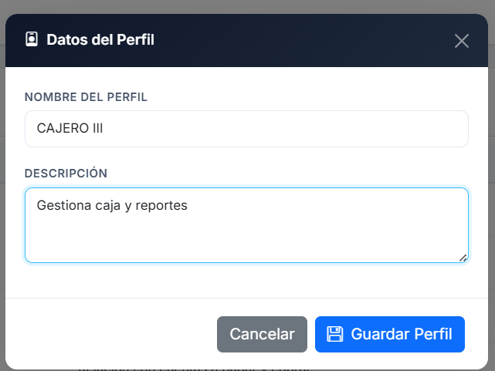
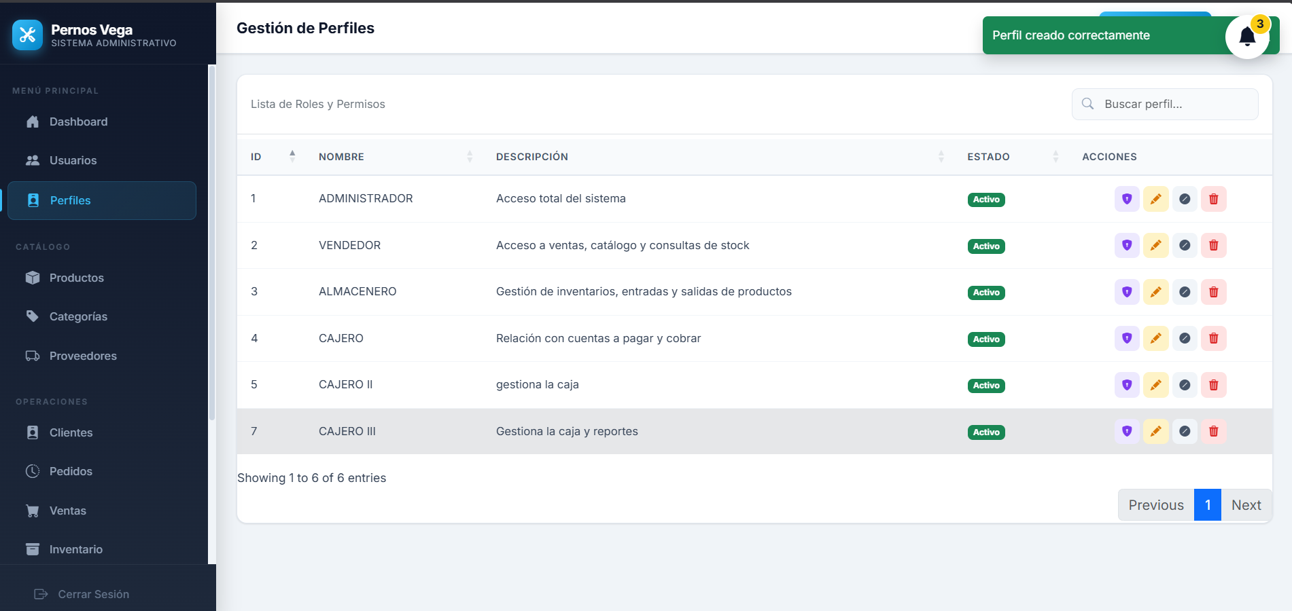
  - Asignación Visual de Permisos (Escudo): Muestra una lista con todas las secciones del sistema. El administrador solo debe marcar con un "check" o casilla a qué secciones tiene derecho a entrar ese puesto, bloqueando automáticamente el resto del software para ese rango.
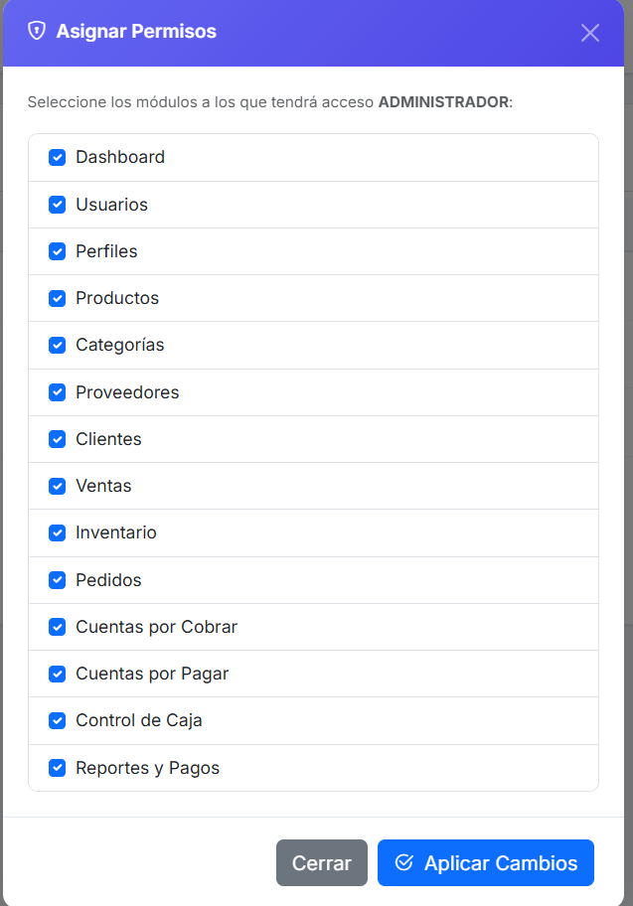


  - Edición del Perfil (editar): Permite editar y actualizar los datos del perfil.
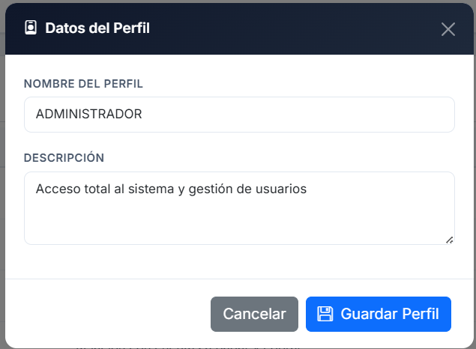


  - Activación y Desactivación de Perfiles: Permite pausar los privilegios de un perfil completo. Si un puesto está desactivado, ningún usuario ligado a él podrá operar, ni se podrá asignar ese cargo a nuevos empleados.

Alerta de aviso de cambio de estado
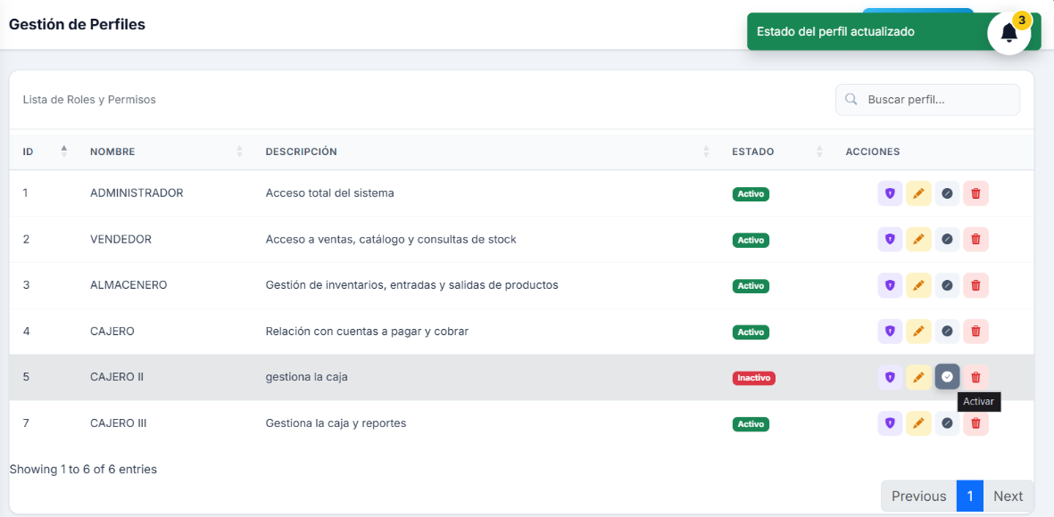

  - Retiro Seguro de Perfiles: Permite borrar un puesto de la lista. El sistema cuenta con una regla de protección: si hay trabajadores actualmente asignados a ese puesto, el sistema bloqueará la eliminación y avisará que primero se debe reubicar al personal.
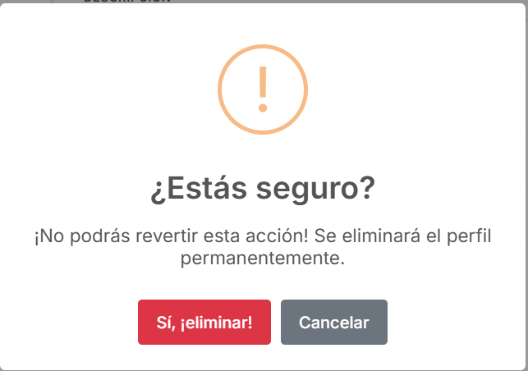


Alerta de aviso de perfil eliminado
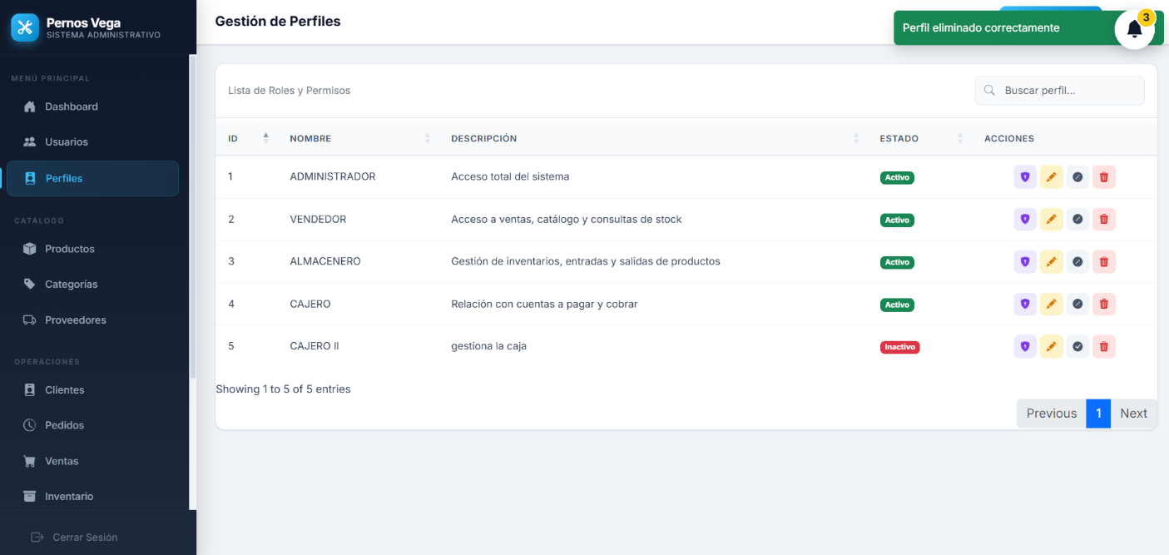

MÓDULO 4: CONTROL DE CATEGORÍAS Y CLASIFICACIÓN DE ARTÍCULOS
Ideal para mantener la tienda ordenada virtualmente, agrupando los miles de productos que maneja una ferretería.
  - Creación de Categoría (Nueva Categoría): Permite crear familias de artículos ordenadas (por ejemplo: "Pernos Hexagonales" o "Arandelas de Presión") con una descripción de su uso.

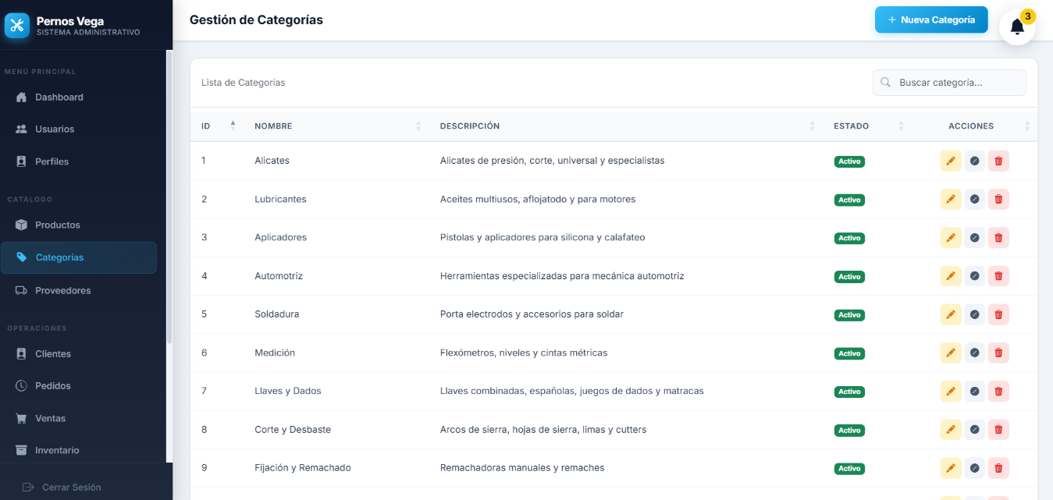
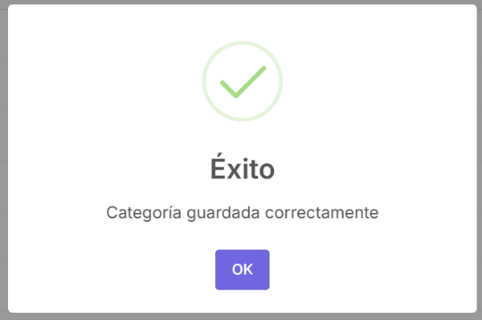
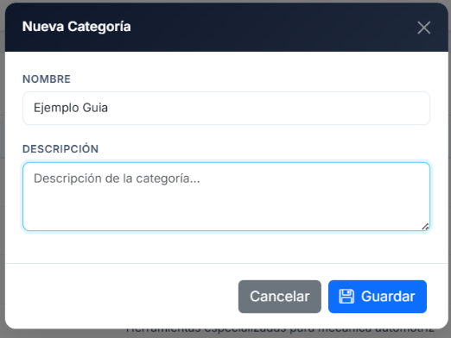
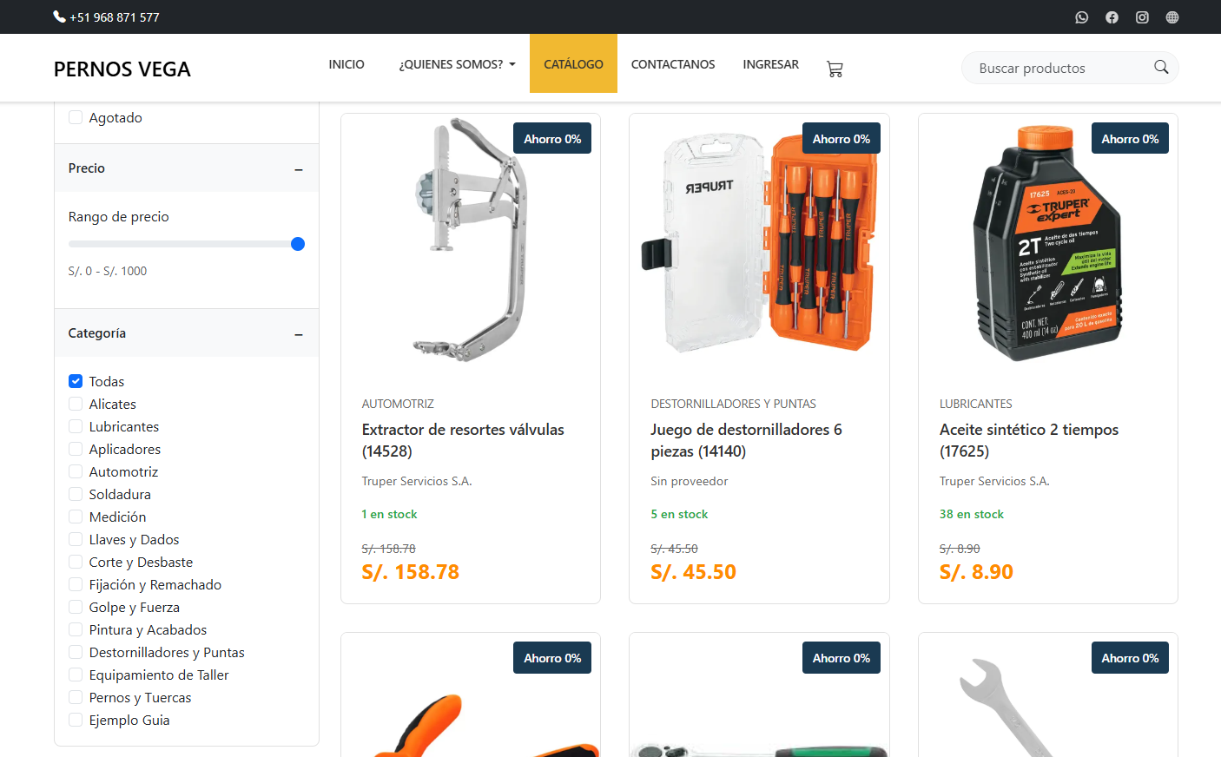

Cuando se Agrega una Categoría, se actualiza automáticamente en el catálogo.

  - Buscador de Categoría: Localiza familias enteras de mercadería escribiendo palabras clave en el buscador superior.
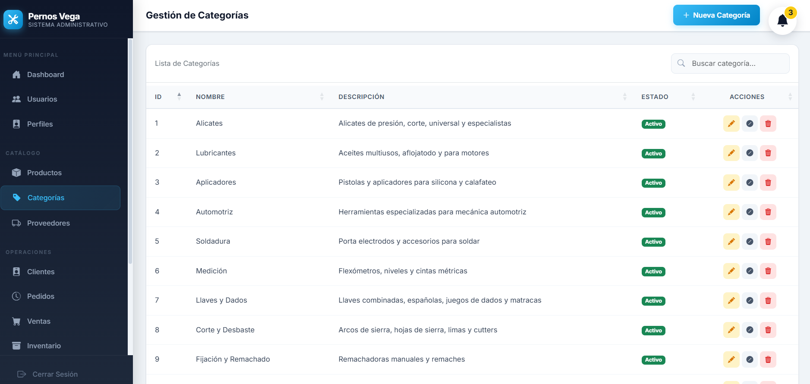

  - Edición de Categoría (editar): Permite editar y actualizar los datos de la categoría.

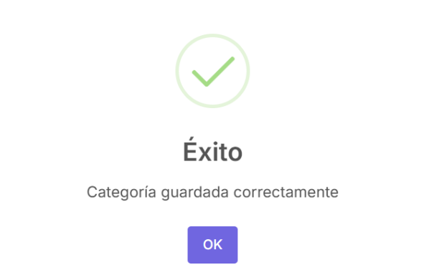

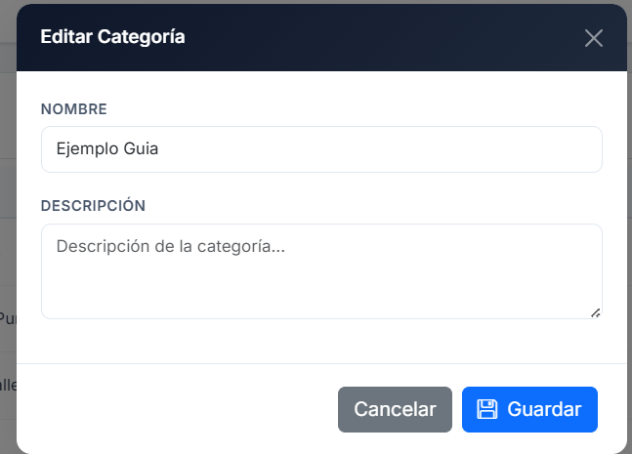

  - Activación y Desactivación de Categoría: Permite inactivar los privilegios de una categoría completa. Si una categoría está desactivada, ningún producto ligado a él podrá operar, ni se podrá asignar ese cargo a nuevos empleados.
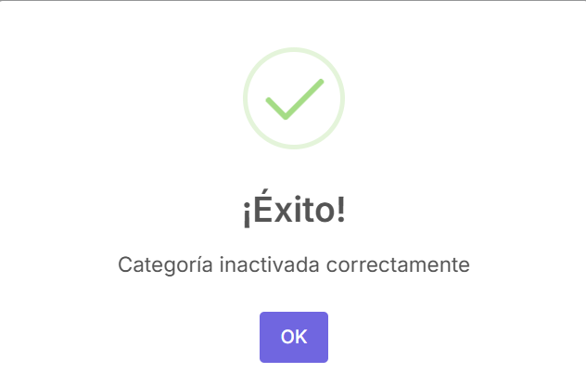

Alerta de aviso de categoría INACTIVA

  - Eliminación de Categoría: Si se intenta borrar una categoría de la lista, el sistema revisa internamente que no tenga ningún perno o tornillo asociado. Si aún hay productos dentro, el sistema prohíbe el borrado para evitar que esos artículos se queden sin clasificación o se pierdan en el inventario.

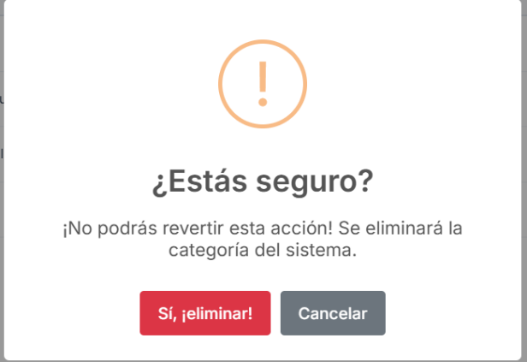


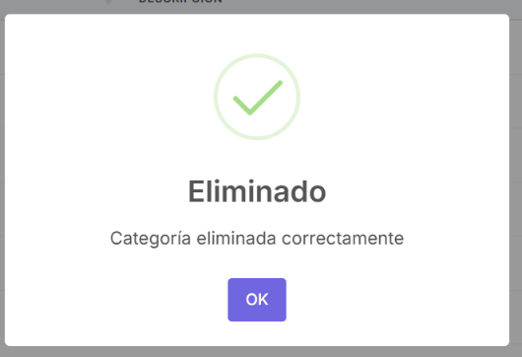

Alerta de aviso de categoría ELIMINADA

MÓDULO 5: CATÁLOGO DIGITAL DE PRODUCTOS Y PRECIOS
El corazón comercial del negocio, donde se detalla técnicamente cada artículo que se ofrece al público.
  - Buscador de Productos: Permite al personal encontrar cualquier artículo escribiendo su nombre, su medida, su material (ej. acero, galvanizado) o su código interno en tiempo real.
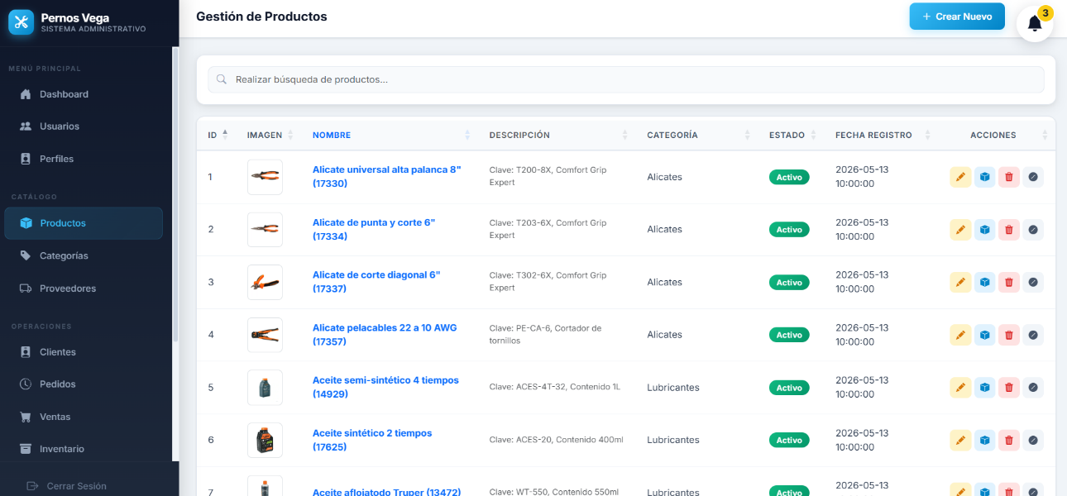

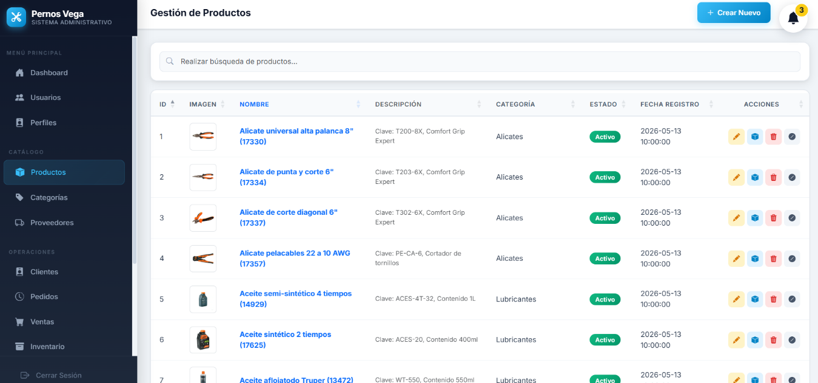
  - Botón de Registro de Producto (Crear Nuevo): Un botón azul destacado ubicado en la esquina superior derecha. Abre una ventana limpia para dar de alta un artículo desde cero, lo que agiliza la incorporación de nueva mercadería al catálogo.

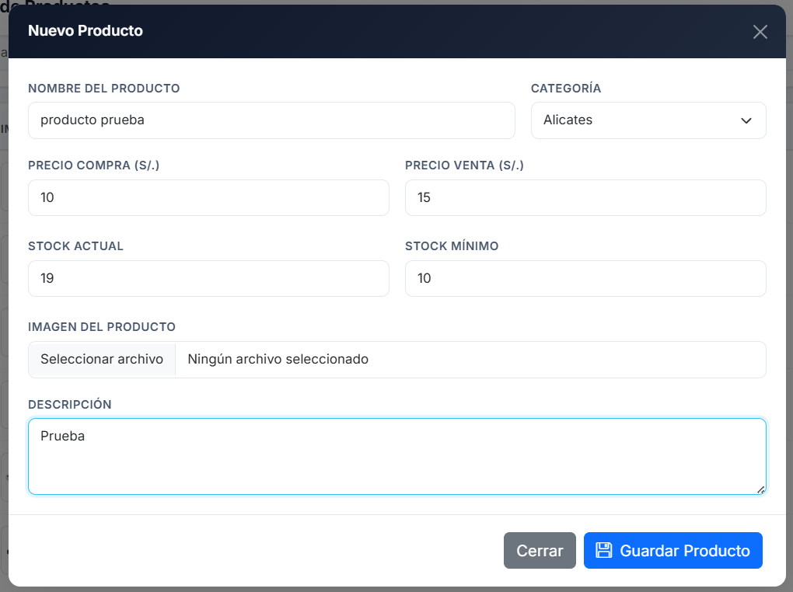
  - Edición del Perfil (editar): Permite editar y actualizar los datos del perfil.
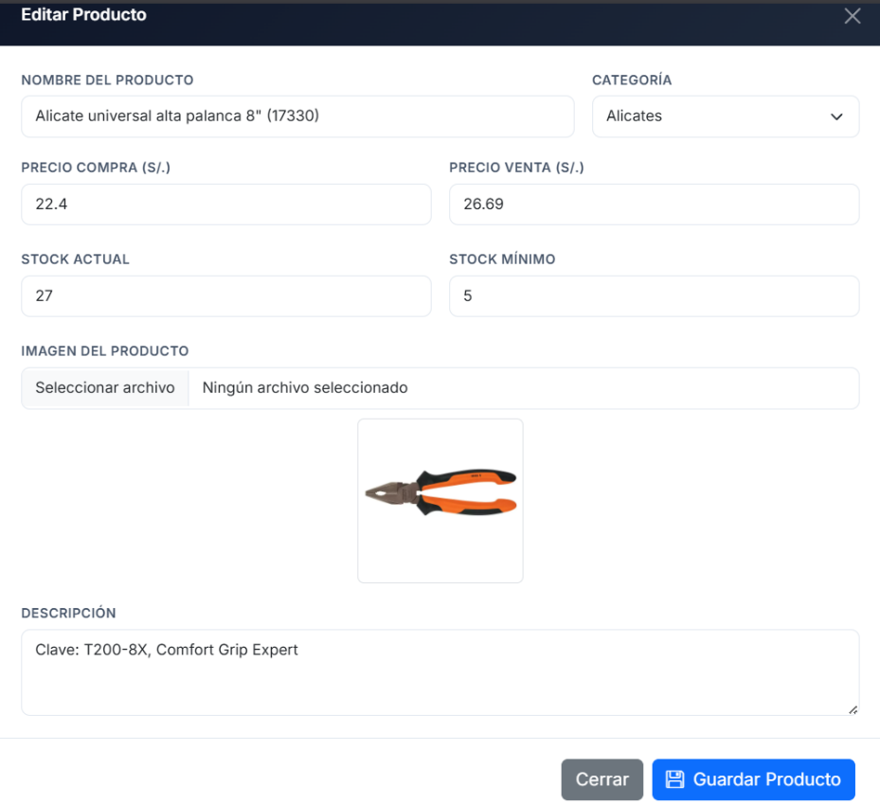


  - Ficha Detallada del Artículo: Al registrar un producto se almacena su código único, su descripción técnica completa (ejemplo: "Perno Coche 1/2 x 3"), la categoría a la que pertenece, el costo de compra, el precio al que se venderá y el stock mínimo de seguridad.
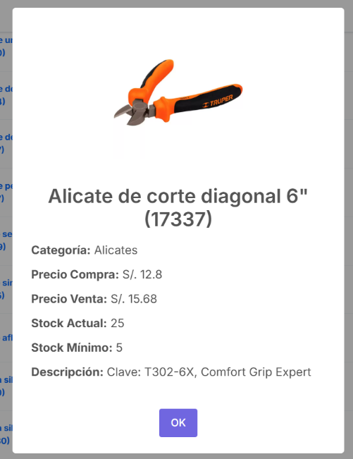


  - Eliminación del Producto: Permite retirar permanentemente el artículo del catálogo comercial. Cuenta con un aviso de confirmación integrado para evitar borrados por error.
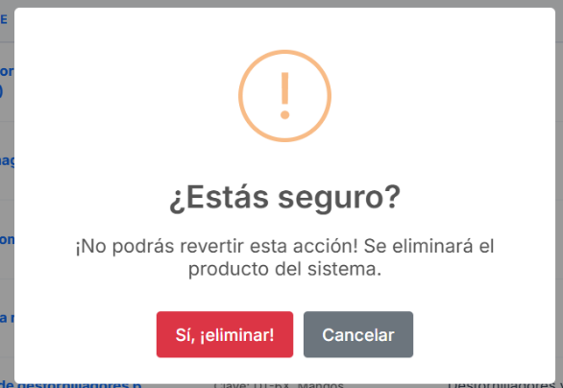


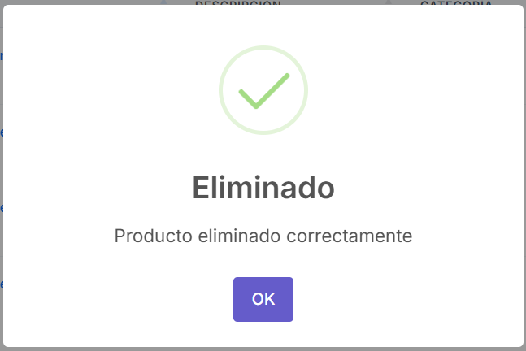
Alerta de aviso de producto ELIMINADO

  - Activación y Desactivación de Productos: Permite inactivar temporalmente el producto con un solo clic. Si un artículo se marca como "Inactivo", seguirá existiendo en el historial contable, pero el sistema bloqueará su venta en el mostrador para evitar que los vendedores ofrezcan mercadería pausada o descontinuada.
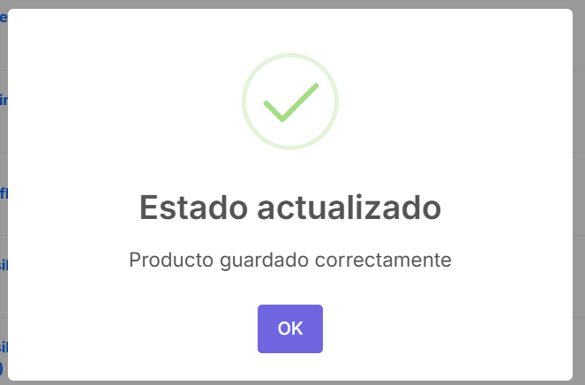


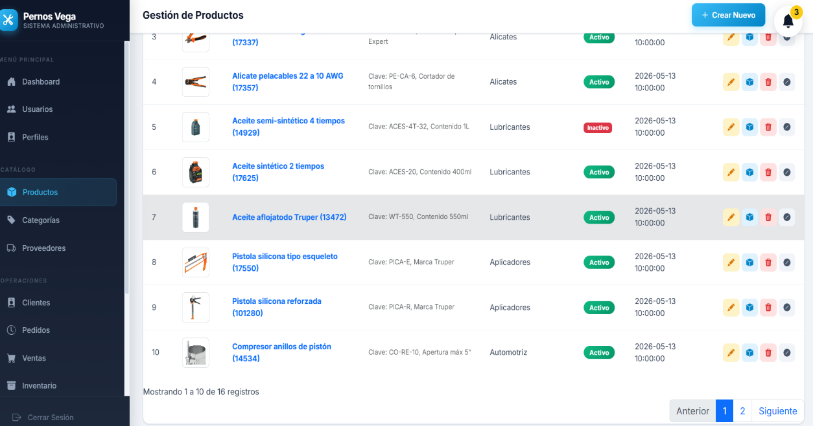

MÓDULO 6: DIRECTORIO INTEGRAL DE PROVEEDORES
Centraliza los datos de los fabricantes y distribuidores mayoristas que abastecen a la ferretería.
  - Buscador Comercial: Permite encontrar los datos de contacto de cualquier proveedor de manera inmediata escribiendo su marca, nombre o RUC.
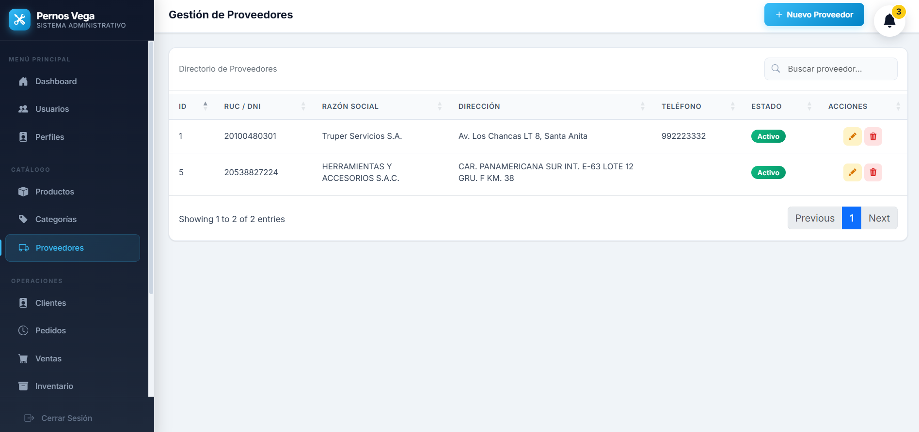
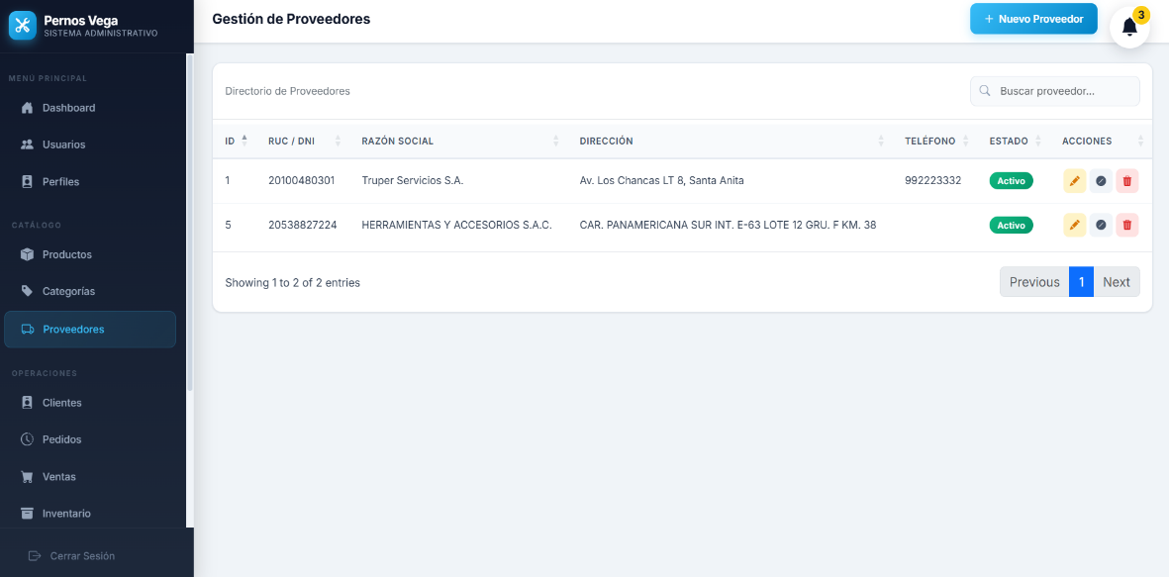
  - Agregar proveedor: Agrega información clave como el RUC o DNI de la empresa, teléfonos de los vendedores externos, dirección de sus almacenes y correos para envío de órdenes de compra.

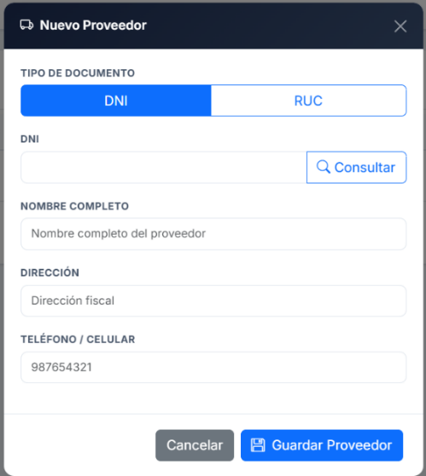
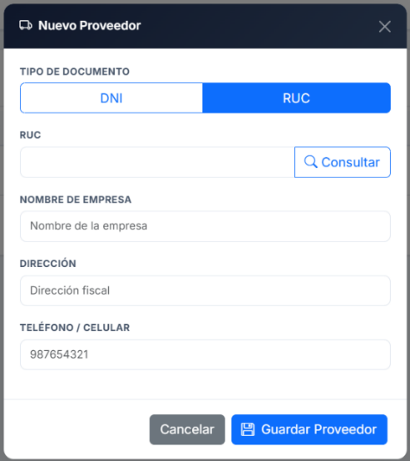
DNI
RUC

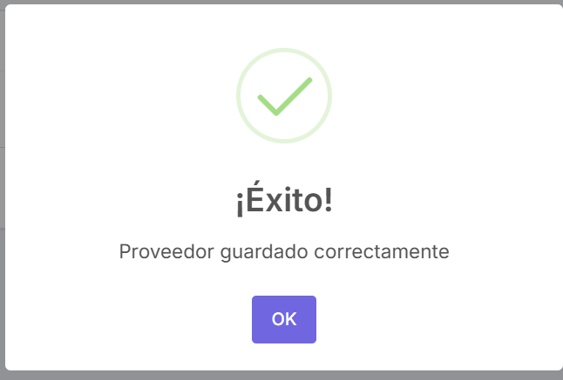
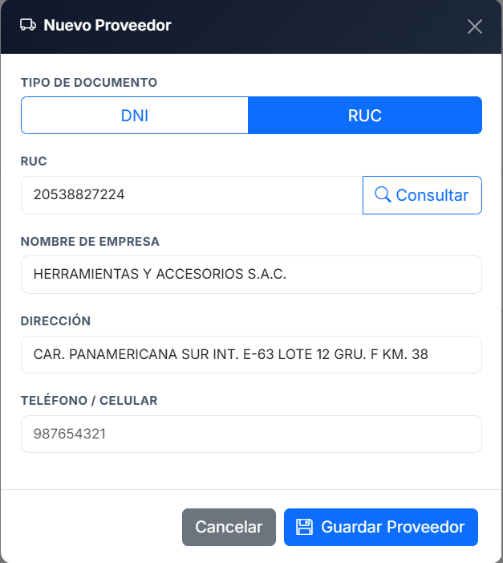
Alerta de proveedor GUARDADO
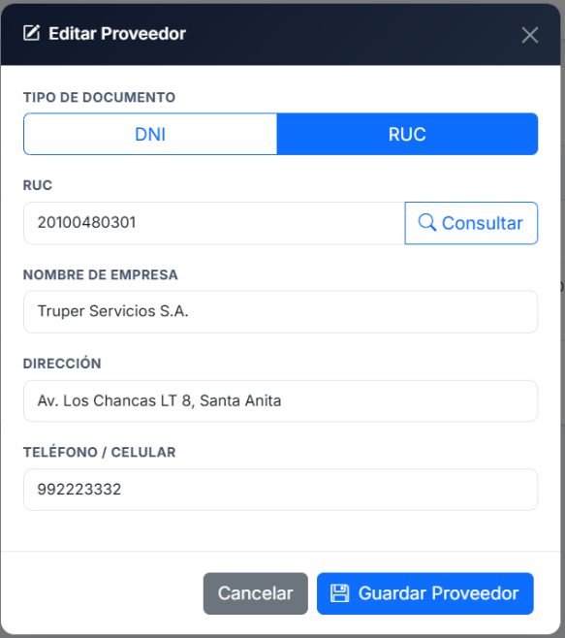

  - Edición del Proveedor (editar): Permite editar y actualizar los datos del proveedor.

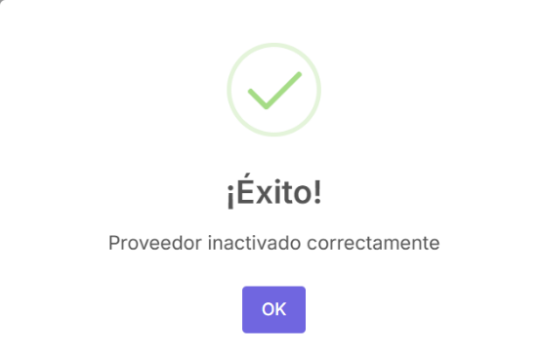

  - Activación y Desactivación de Proveedor: Permite inactivar temporalmente el proveedor con un solo clic. Si un artículo se marca como "Inactivo", seguirá existiendo en el historial contable, pero el sistema bloqueará su uso.
Alerta de proveedor INACTIVO
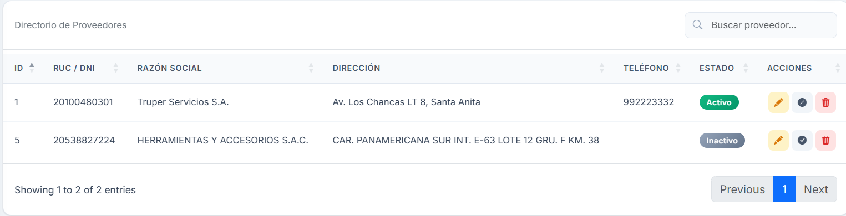
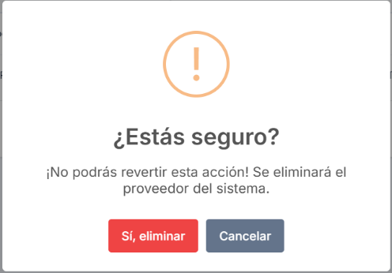
  - Eliminación del Proveedor: Permite retirar permanentemente el artículo del catálogo comercial. Cuenta con un aviso de confirmación integrado para evitar borrados por error.


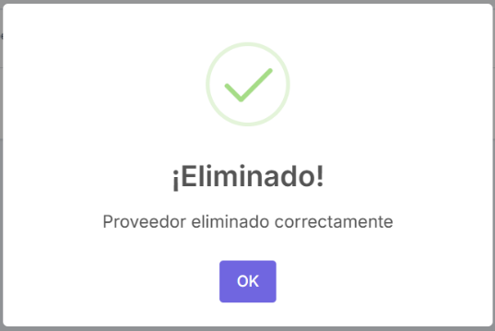
Alerta de proveedor ELIMINADO

MÓDULO 7: REGISTRO AUTOMATIZADO DE CLIENTES
Optimiza la atención en el mostrador y asegura que las Notas de Venta y comprobantes lleven los datos correctos.
  - Historial de Compradores/ Clientes: Registra a clientes frecuentes y empresas, almacenando sus documentos de identidad, números telefónicos y direcciones de entrega.

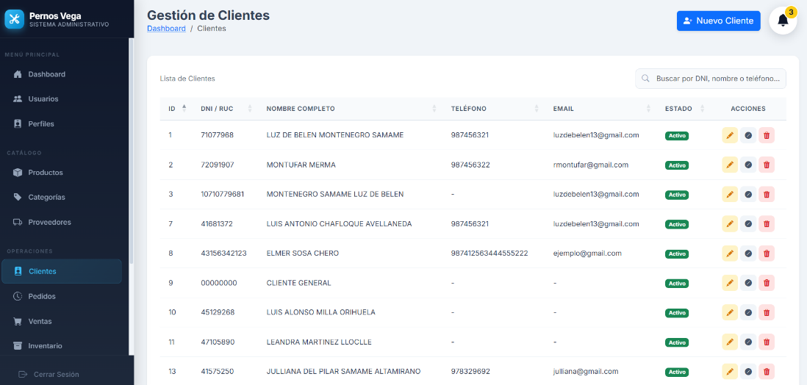

  - Agregar cliente: Agrega información clave como el RUC o DNI del cliente, teléfono, nombre completo y correos para clientes frecuentes.
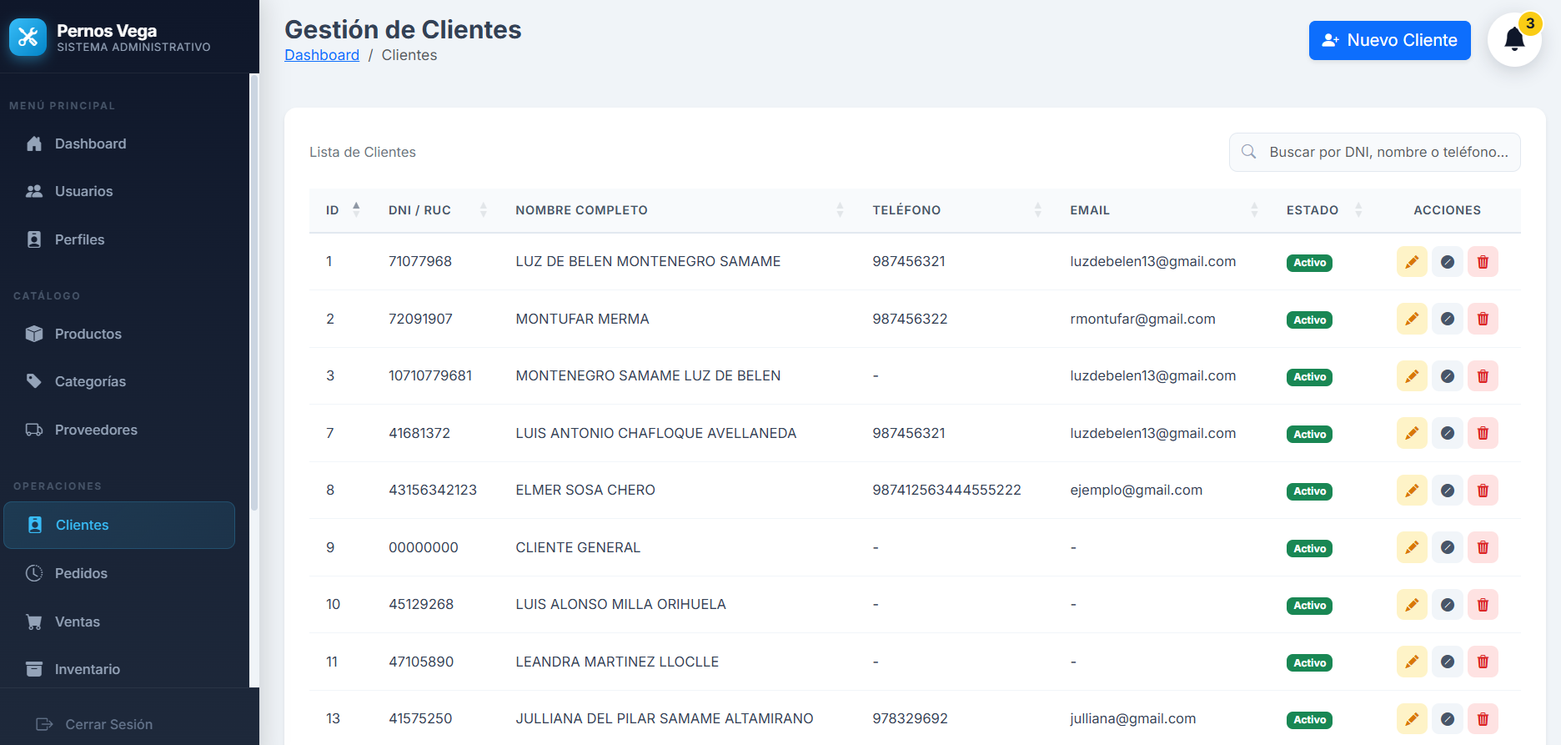

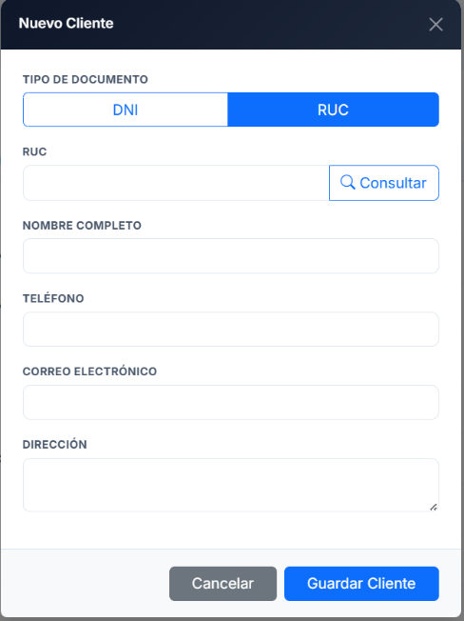
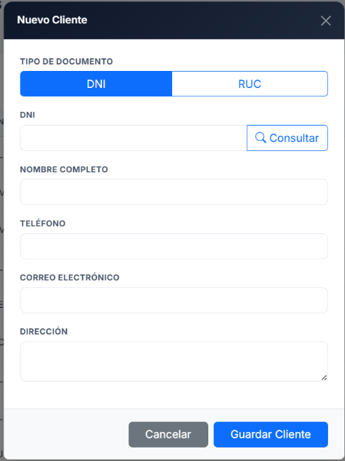

  - Edición del Cliente (editar): Permite editar y actualizar los datos del cliente.
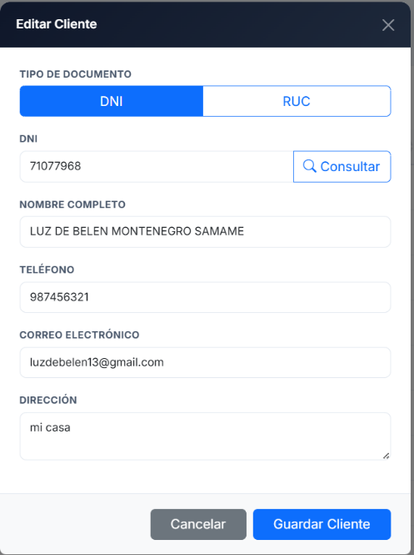



  - Activación y Desactivación de Proveedor: Permite inactivar temporalmente el proveedor con un solo clic. Si un artículo se marca como "Inactivo", seguirá existiendo en el historial contable, pero el sistema bloqueará su uso.
Alerta de cliente INACTIVO
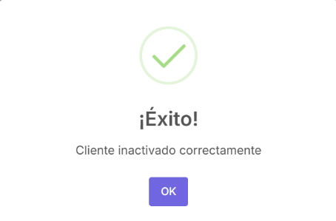

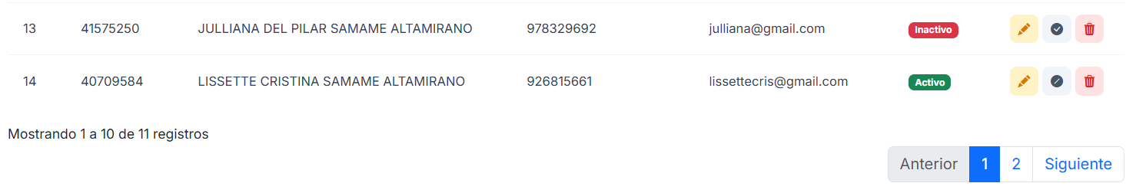

  - Eliminación del Producto: Permite retirar permanentemente el artículo del catálogo comercial. Cuenta con un aviso de confirmación integrado para evitar borrados por error.
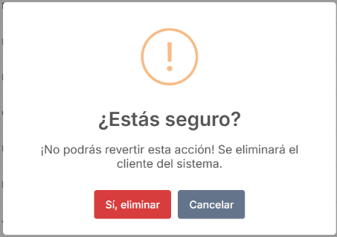


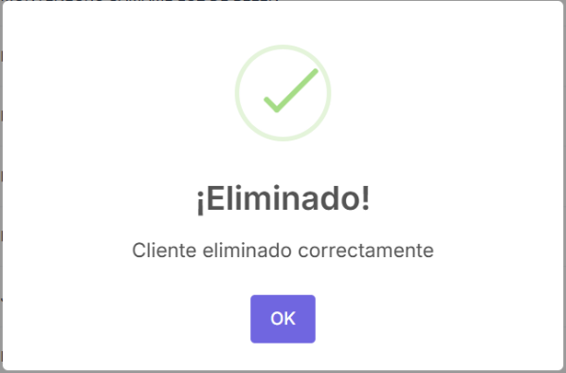
Alerta de proveedor ELIMINADO

MÓDULO 8: CATÁLOGO WEB, CARRITO Y GESTIÓN DE PEDIDOS
Este módulo automatiza el proceso desde que el cliente selecciona un perno hasta que el administrador despacha la venta, conectando la web con el control interno del negocio.
  - Flujo de Compra del Cliente (Catálogo y Carrito)

    - Selección de Artículos: El cliente elige los productos del catálogo y estos se agregan automáticamente al carrito de compras.

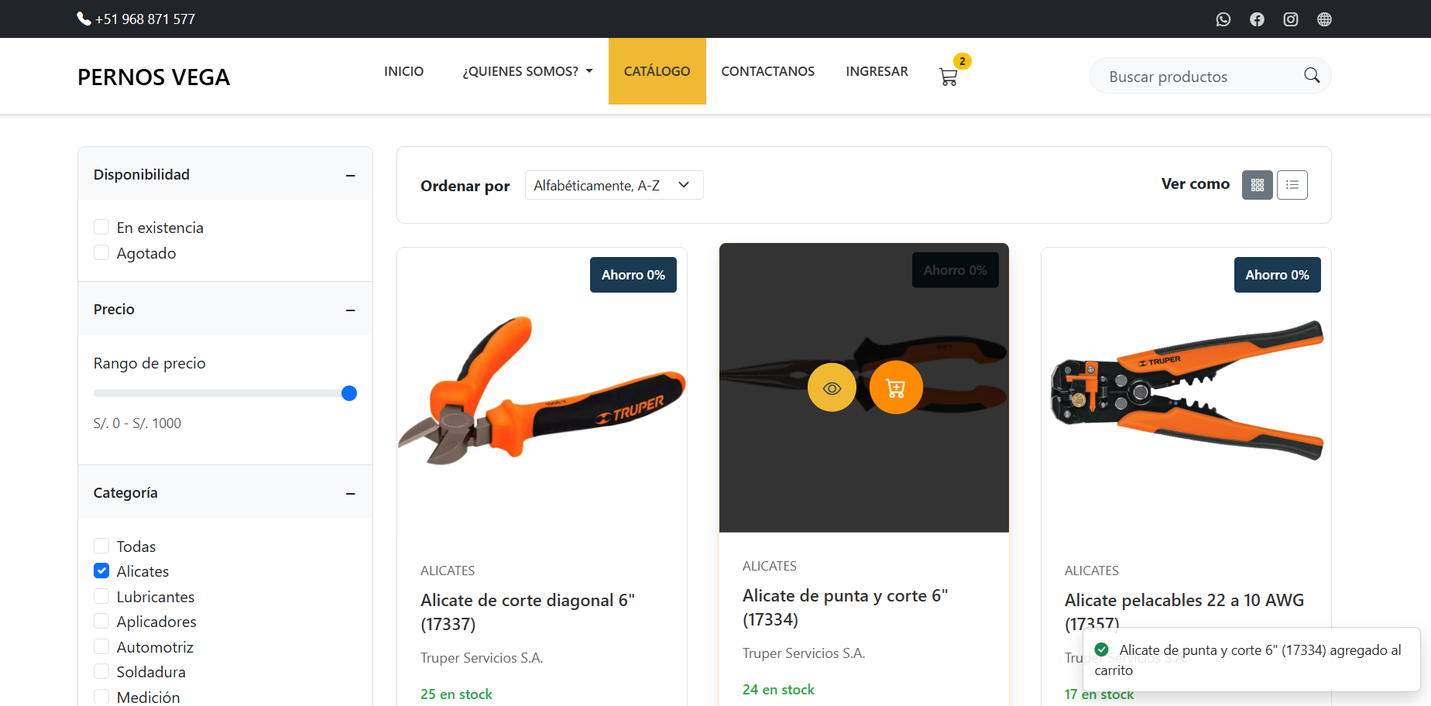

    - Control de Cantidades: En el carrito, el cliente ajusta la cantidad de piezas o elimina artículos, recalculando el total al instante.
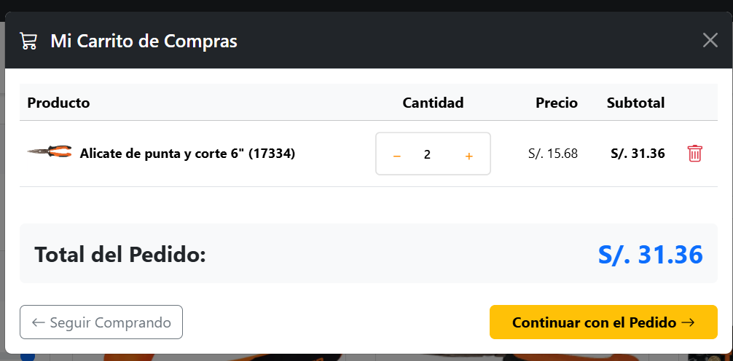

    - Autocompletado y Registro de Cliente: Al procesar el pedido, el sistema solicita los datos del comprador. Si se digita el DNI y se presiona "Consultar", el sistema busca los datos oficiales del cliente, los autocompleta y lo registra automáticamente en la base de datos de clientes si es nuevo.

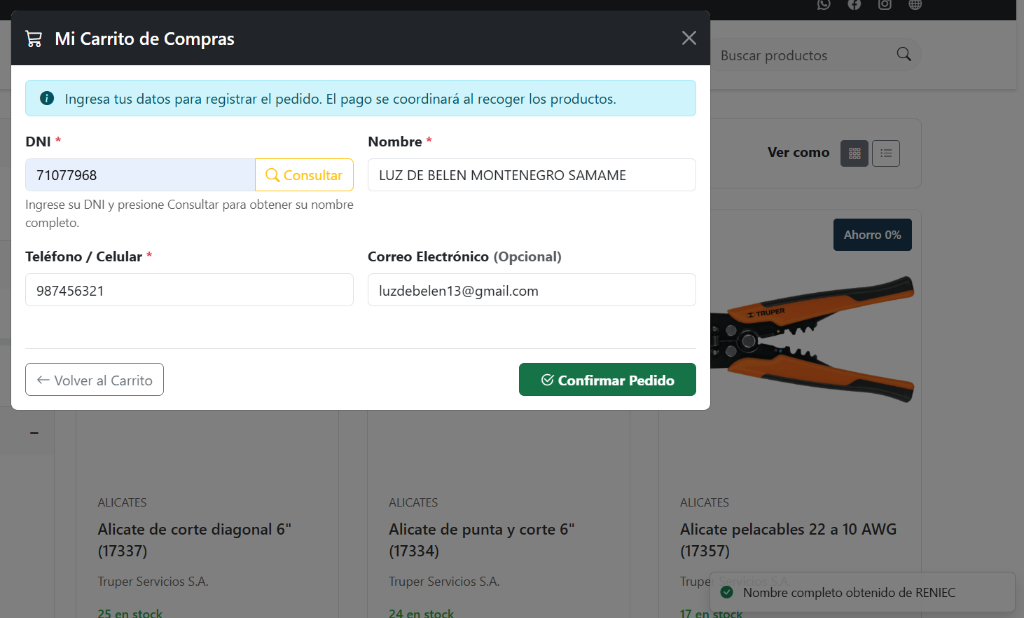
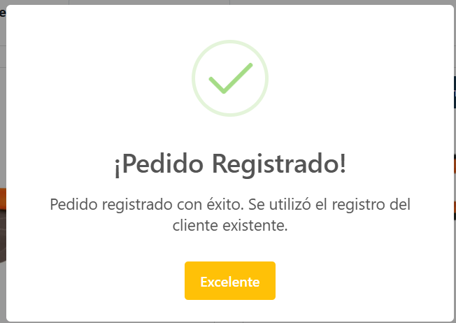
  - Bandeja de Gestión de Pedidos (Panel Administrativo)
    - Monitoreo de Solicitudes: Muestra cronológicamente las órdenes que entran al sistema, indicando quién compra, su teléfono, el monto y el estado actual de la solicitud (Pendiente, Completado o Cancelado).
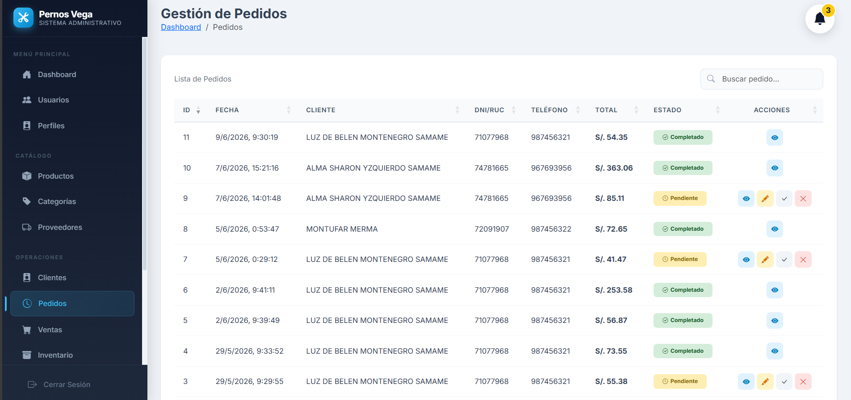
8.3. Botones de Acción Operativa
Al final de la fila de cada pedido pendiente, el operador utiliza los siguientes controles para resolver la solicitud:
- Icono de Ojo (Inspeccionar): Abre una ventana emergente para verificar de forma rápida qué productos específicos componen el pedido.

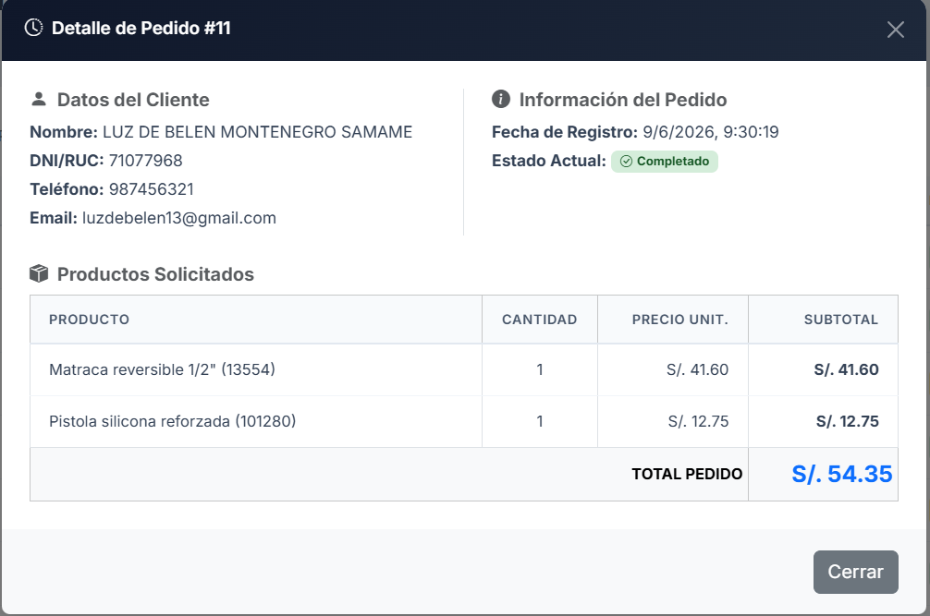
- Icono de Lápiz (Editar): Abre el formulario para modificar las cantidades pedidas, corregir datos del cliente o añadir productos a la orden antes de cerrarla.


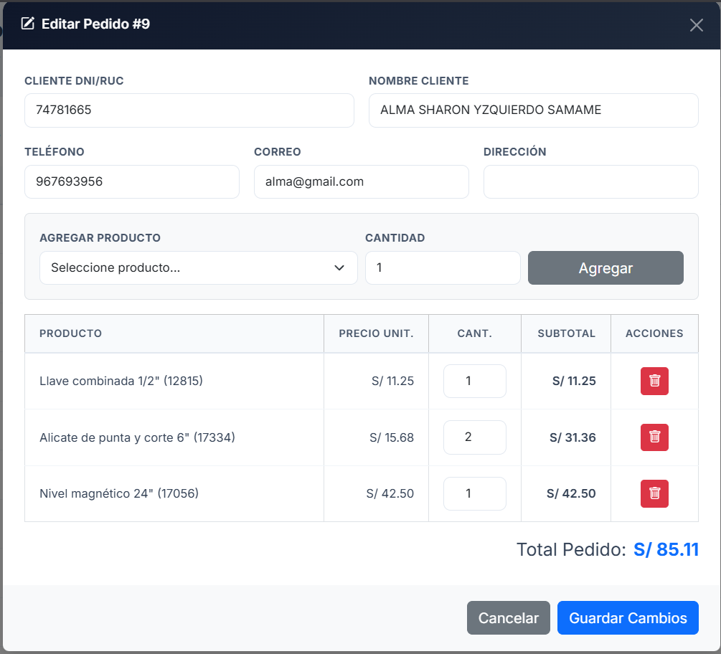
- Icono de Check (Aprobar y Registrar Venta): Aprueba el pedido y genera la venta formal de manera automática; el sistema descuenta los pernos del inventario, registra el ingreso de dinero en la caja diaria y marca el pedido como "Completado".

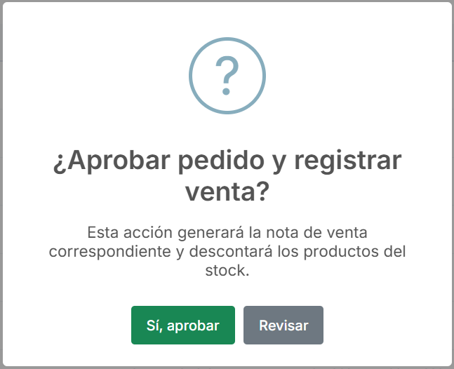
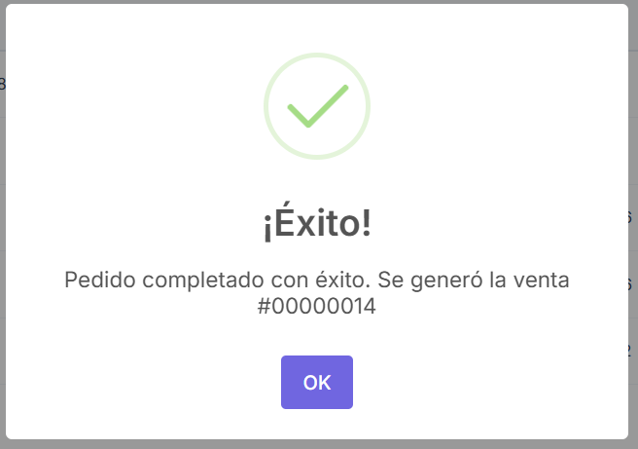
- Icono de Cruz (Cancelar Pedido): Rechaza la orden y la marca como "Cancelado". Al hacerlo, se anula el pedido de forma limpia, liberando el compromiso de stock sin registrar ingresos falsos en caja ni alterar el inventario.

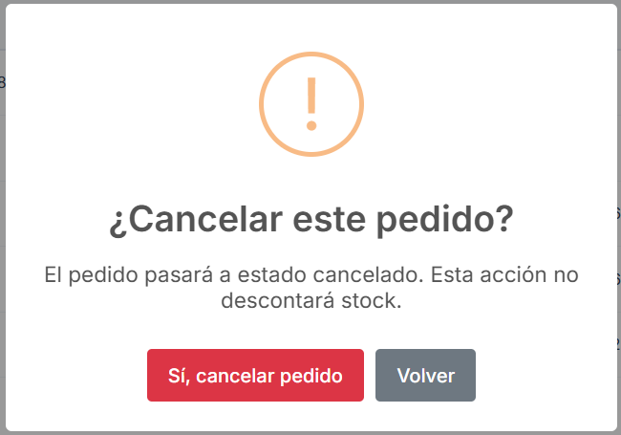
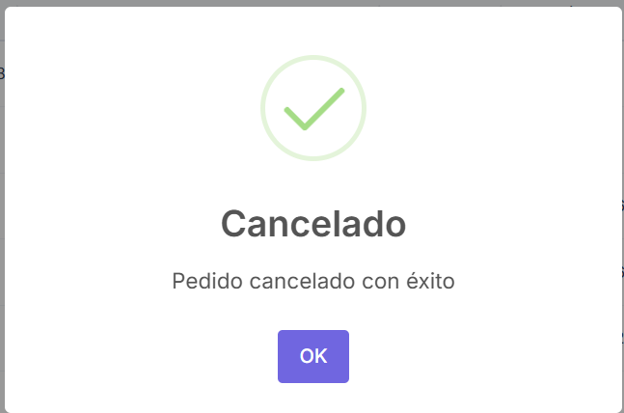

MÓDULO 9: PUNTO DE VENTA (CAJA DE FACTURACIÓN INTERACTIVA)
Este módulo centraliza la facturación en el mostrador de la ferretería, permitiendo emitir Notas de Venta de forma ágil, gestionar cobros combinados y emitir comprobantes digitales al instante.
  - Bandeja de Control de Ventas (Historial de Mostrador)
    - Buscador de Comprobantes: Permite localizar cualquier venta histórica escribiendo el nombre del cliente, vendedor o el número correlativo de la nota en la barra de búsqueda superior.
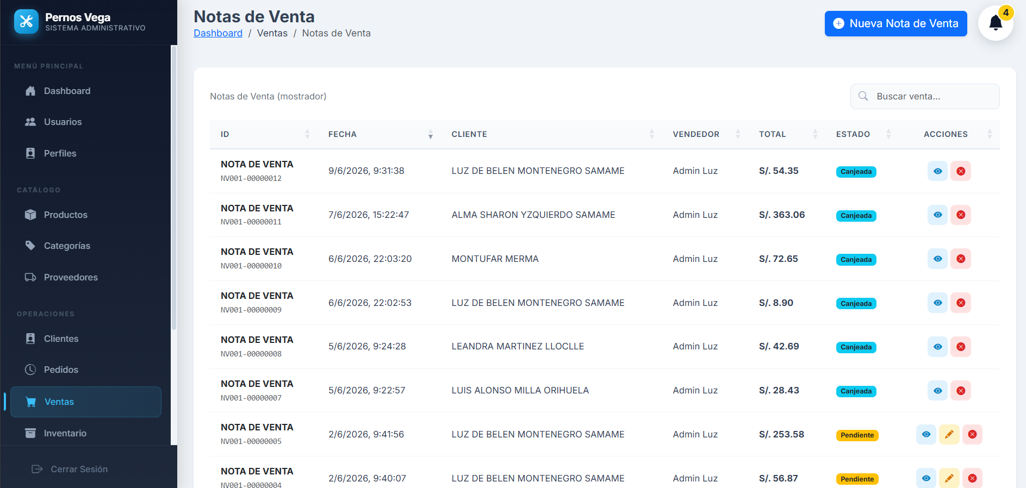
    - Registro de Venta Nueva ("Nueva Nota de Venta"): Un botón azul en la esquina superior derecha que abre el panel de facturación en vivo para atender a un cliente en el mostrador.

    - Tabla de Seguimiento Comercial: Muestra cronológicamente las operaciones indicando la serie del documento, fecha de emisión, cliente, vendedor responsable, monto total y el estado de la venta: "Pendiente" (por cobrar o editar) o "Canjeada" (procesada y cobrada).


  - Acciones de Gestión de Ventas
Al final de la fila de cada transacción se ubican las herramientas para procesar u optimizar la venta:
    - Icono de Ojo (Inspeccionar Venta): Abre los detalles de la venta para verificar los pernos comprados y ofrece opciones rápidas para compartir o descargar el documento.

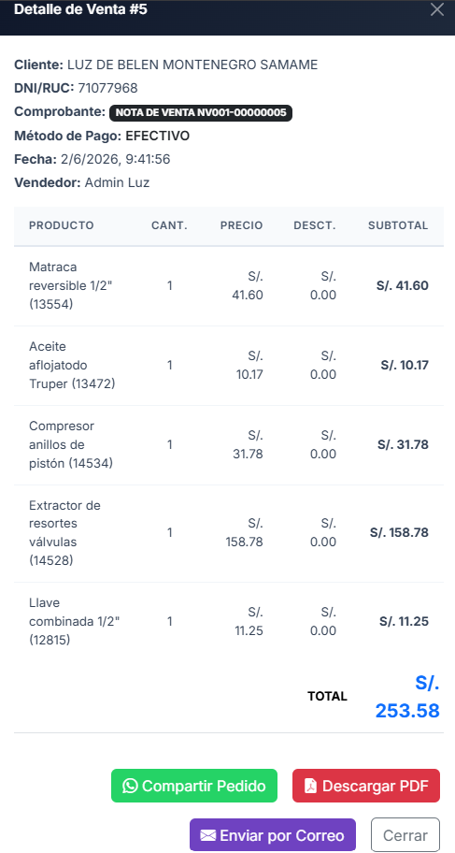

    - Icono de Lápiz (Editar Nota): (Disponible solo en estado Pendiente) Abre el panel de facturación en vivo para modificar productos, corregir datos del cliente o reajustar los métodos de pago antes del cobro definitivo.

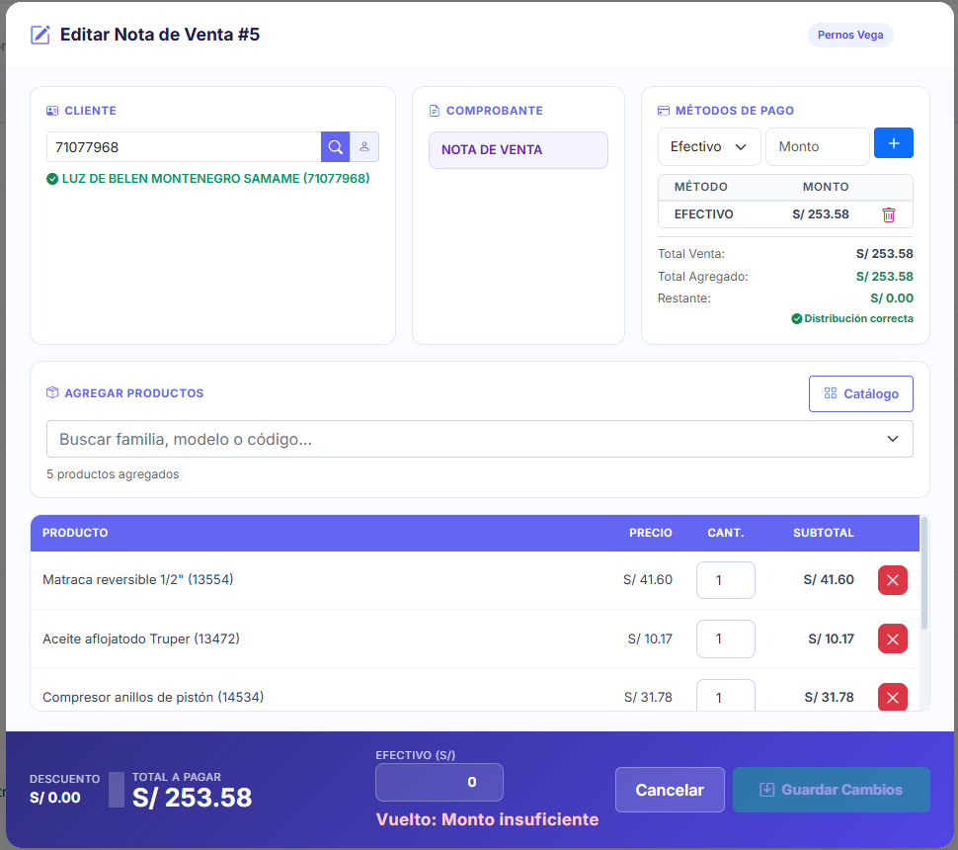
    - Icono de Cruz (Anular Venta): Despliega una alerta de seguridad que pregunta: "¿Cancelar esta venta?". Al confirmar, el sistema realiza el cuadre automático: anula el ingreso de dinero de la caja diaria y devuelve de inmediato los pernos de la venta al almacén físico para no alterar el inventario.

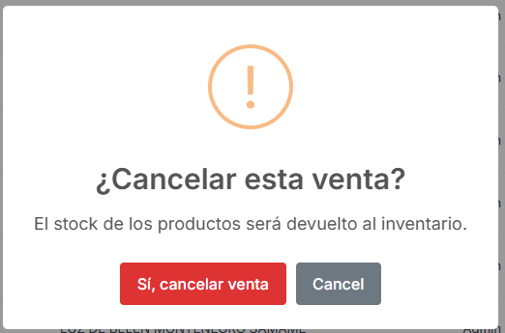
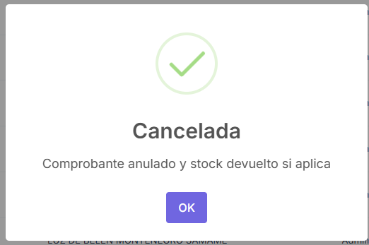
  - Ficha de Envío y Descarga del Comprobante
Al presionar el botón de inspección (ojo azul), se abre una ventana emergente para despachar la venta de forma digital o física:

- Botón "Compartir Pedido" (Color Verde): Envía de forma automatizada los detalles y el comprobante directo al número de WhatsApp del cliente.
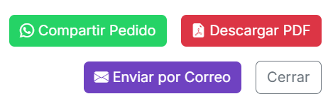
- Botón "Descargar PDF" (Color Rojo): Genera la Nota de Venta digital en formato limpio, lista para imprimirse en la ticketera del mostrador o guardarse de forma local.

- Botón "Enviar por Correo" (Color Morado): Remite de manera directa el documento al correo electrónico registrado del comprador.

  - Panel de Nota de venta (Creación y Edición)
Esta ventana interactiva funciona de la siguiente manera para garantizar una venta rápida y libre de errores:
    - Validar datos del cliente: El cajero ingresa el DNI o RUC del comprador y el sistema carga sus datos en un segundo. Si no existe, permite buscarlo en bases públicas para autocompletarlo de inmediato.
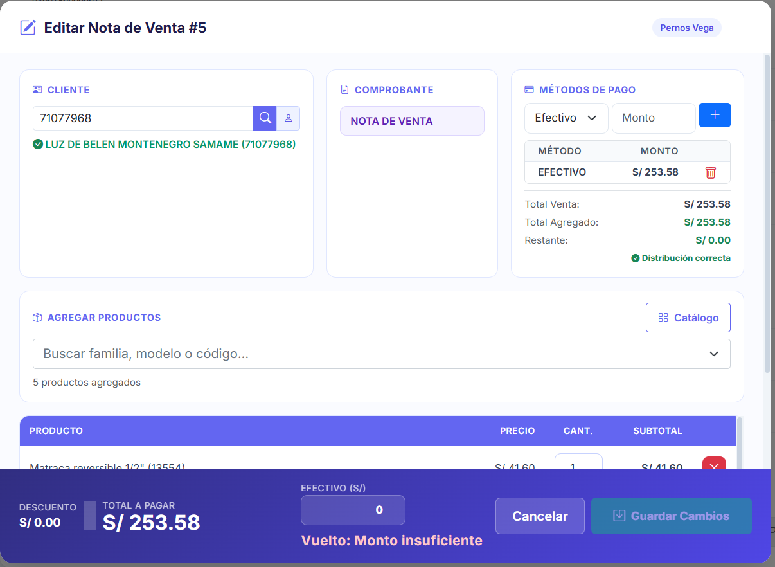
    - Carga y Control de Artículos: El vendedor busca los pernos o herramientas por nombre o código en la barra inteligente o abre el catálogo visual en pantalla. El sistema valida el inventario en tiempo real: si no hay existencias físicas en almacén, bloquea la casilla para evitar vender productos que no se tienen en tienda.
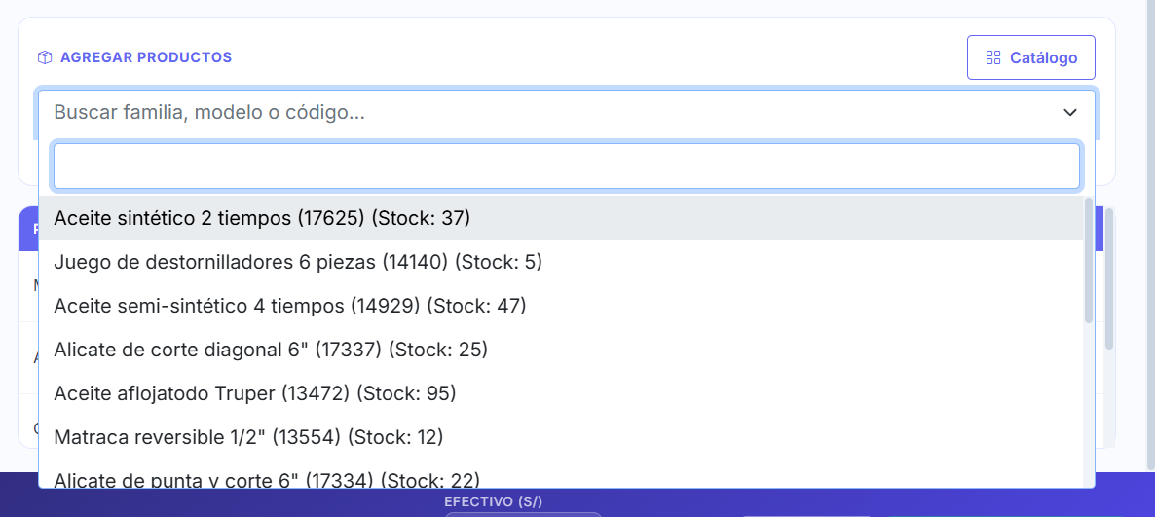
    - Pasarela de Pago Mixto (Combinado): Permite registrar transacciones donde el cliente paga con diferentes medios a la vez. El cajero digita los montos recibidos en Efectivo, Tarjeta, Yape o Plin. El sistema calcula las sumas de forma exacta para verificar que la distribución sea correcta y avisa si el monto es insuficiente o calcula el vuelto en soles de forma automática.
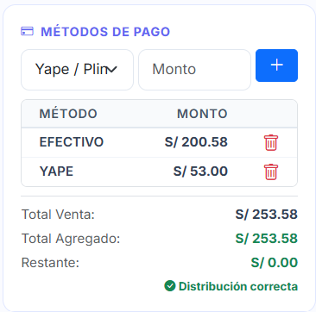

MÓDULO 10: SUPERVISIÓN Y CONTROL DE INVENTARIO (ALMACÉN)
Evita las pérdidas de mercadería y garantiza que la ferretería nunca se quede desabastecida de sus pernos más vendidos.
  - Alertas Inteligentes de Stock Crítico (Alertas en Rojo): El sistema analiza constantemente las existencias. Si un producto cae por debajo del stock mínimo de seguridad configurado, el sistema lo resalta inmediatamente en color rojo. Así, el dueño sabe exactamente qué pernos debe pedir al proveedor antes de quedarse en cero.
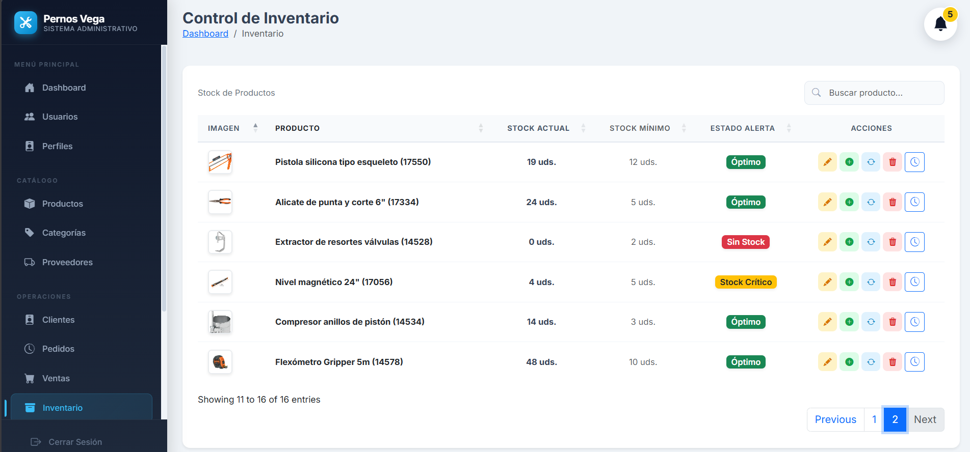
  - Control de Entradas por Abastecimiento: Una herramienta para registrar de forma limpia cuando llega mercadería nueva de los proveedores, sumando las piezas al inventario global con un solo clic.
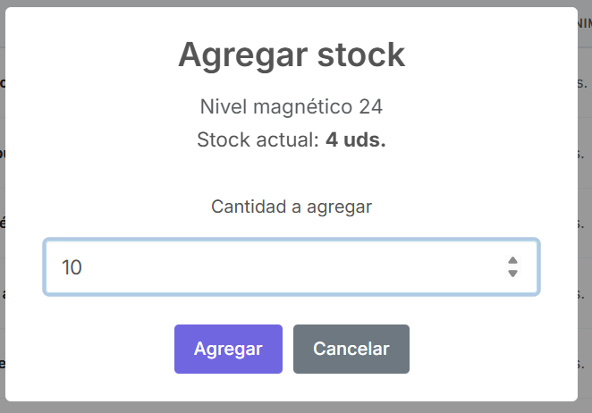
  - Registro Obligatorio de Salidas por Pérdida: Si se rompe un producto, hay una falla de fábrica o mercadería dañada (merma), el almacenero puede retirarlo del inventario, pero el sistema le exige de forma obligatoria escribir el "Motivo o Justificación" de la pérdida. Esto evita desvíos de mercadería sin explicación.
  - Auditoría de Movimientos (Kardex Completo): Una bitácora detallada que muestra la fecha exacta, la cantidad de piezas, si fue entrada o salida, el motivo y el nombre del trabajador que registró la operación, permitiendo una auditoría total ante cualquier descuadre.

MÓDULO 11: CONTROL DE CAJA CHICA Y ARQUEO DIARIO
Garantiza la transparencia total del dinero que ingresa y sale de la tienda durante el día.
  - Apertura de Caja Obligatoria: Al iniciar la jornada laboral, el cajero debe registrar con cuánto dinero en efectivo físico está abriendo la caja (dinero de apertura para dar vuelto). El sistema bloquea las ventas hasta que este paso se cumpla.

  - Cálculo Automatizado de Saldos (Dinero Esperado): El sistema suma de forma automática el dinero inicial, los cobros en efectivo acumulados y las ventas digitales del turno.

  - Cierre de Caja Anti-Fraude (Arqueo): Al finalizar el turno, el cajero realiza el conteo físico de los billetes y monedas y digita el monto real en el sistema. La plataforma contrasta inmediatamente lo ingresado contra lo que debería haber en el sistema, mostrando en pantalla de manera instantánea si la caja está exacta, si hay un sobrante o si existe un faltante de dinero.

MÓDULO 12: CRÉDITOS Y CUENTAS POR COBRAR (DEUDAS DE CLIENTES)
Permite gestionar de manera profesional y segura las ventas al crédito ("fiado") a clientes de confianza o contratistas.
  - Indicador de Deuda Viva: Muestra de forma gigante y acumulada cuánto dinero total tienen en la calle los clientes debiendo a la ferretería.

  - Panel de Clientes Deudores: Tabla clara que muestra el nombre del cliente, el monto original que se le fió, cuánto ha ido pagando a lo largo del tiempo y cuánto dinero neto debe pagar a la fecha.

  - Registro de Abonos en Vivo: Cuando el cliente viene a pagar un saldo total o parcial, se registra el importe abonado y el método de pago (Efectivo, Tarjeta, Yape, etc.). El sistema descuenta el dinero inmediatamente de la deuda y lo ingresa a las ganancias del día.

MÓDULO 13: CUENTAS POR PAGAR (COMPROMISOS CON PROVEEDORES)
Ayuda a mantener una buena salud financiera, controlando los pagos pendientes por la mercadería comprada al crédito a los mayoristas.
  - Monitoreo de Deudas Corporativas: Muestra la lista de proveedores a los que se les debe dinero, la fecha en que se adquirió el compromiso y el saldo que falta liquidar.

  - Registro Con Evidencia Bancaria: Al documentar un pago al proveedor, el sistema solicita ingresar la cantidad, el medio de pago y, de manera obligatoria, el Número de Referencia de la Transferencia o Depósito. Esto asegura que la administración tenga un sustento contable directo ante reclamos.

MÓDULO 14: REPORTES, ESTADÍSTICAS Y EXPORTACIÓN CONTABLE
La herramienta gerencial del dueño de la ferretería para medir los resultados del negocio y tomar decisiones comerciales basadas en datos reales.
  - Búsqueda Inteligente por Fechas y Reglas de Seguridad: Permite revisar las ventas ocurridas en cualquier rango de días. Cuenta con un candado de seguridad: la fecha de fin de reporte jamás puede ser superior al día de hoy. Si un operador intenta buscar ventas del día de mañana, el sistema bloquea la acción, lanza una alerta diciendo "no hay ventas ese día" y restablece la fecha al día actual para evitar distorsiones en los informes.

  - Tarjetas Informativas de Dinero Neto: Muestra de un vistazo tres números clave del periodo seleccionado: las Ventas Totales en soles, cuánto dinero entró en Efectivo físico y cuánto ingresó de forma digital (Pagos en Línea).

  - Descargas para Administración y Contabilidad:

    - Exportar a PDF: Genera un reporte visual ejecutivo y formal con el listado de ventas listo para imprimir o archivar.

    - Exportar a Excel: Descarga una hoja de cálculo completa con el detalle milimétrico de cada perno vendido, los importes exactos y los impuestos, lista para enviarse directamente al contador de la empresa.

MÓDULO 15: PANEL CENTRAL DE ALERTAS Y NOTIFICACIONES AUTOMÁTICAS
Este módulo funciona como el "asistente virtual" del negocio. Analiza todo lo que ocurre en la ferretería en tiempo real y avisa de inmediato al personal sobre eventos urgentes para que no tengan que estar revisando sección por sección.
  - Campana de Avisos e Indicador Visual (Barra Superior): Ubicada en la parte alta de la pantalla, visible desde cualquier sección. Cuenta con un círculo rojo que muestra el número exacto de tareas o alertas pendientes de revisión. Si todo está al día y no hay avisos nuevos, este círculo se oculta automáticamente para no distraer.

  - Avisos Directos a la Pantalla de la Computadora (Notificaciones de Escritorio): Al ingresar por primera vez, el sistema solicitará un permiso. Si se acepta, la computadora mostrará ventanas flotantes de alerta en la esquina de la pantalla, incluso si el sistema está minimizado o si el empleado está revisando otra página web. Esto asegura que ningún aviso urgente (como un cobro vencido) pase desapercibido.

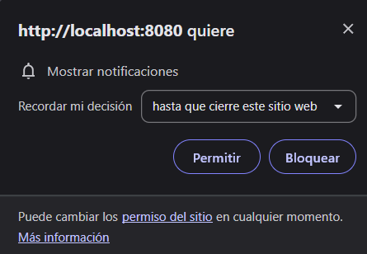

  - Bandeja Desplegable de Tareas: Al pulsar la campana, se abre un panel lateral ordenado por hora y fecha con todos los avisos recibidos. Incluye dos herramientas muy sencillas:
    - Botón de Cierre Rápido: Para ocultar la bandeja presionando una "X" o la tecla Escape.
    - Limpieza de Avisos (Marcar como leídas): Un botón para confirmar que ya se revisó todo, lo que reinicia el contador de la campana a cero. Si no hay alertas pendientes, el sistema muestra el mensaje claro: "No tiene notificaciones por ahora".

0. MÓDULO 10: SUPERVISIÓN Y CONTROL DE INVENTARIO (ALMACÉN)
Este módulo automatiza la vigilancia de las existencias de la ferretería, permitiendo un control rápido de ingresos de mercadería, auditorías de venta por producto y correcciones de inventario físico de manera instantánea.
- 10.1. Panel de Control de Inventario (Vista General)
  - 10.1.1. Buscador de Almacén: Una barra superior que permite filtrar los pernos, lubricantes o herramientas por nombre o medidas en tiempo real.
  - 10.1.2. Tabla de Estado de Almacén: Muestra visualmente las existencias organizadas indicando imagen, nombre del producto, stock actual, stock mínimo e indicador de estado de alerta.
  - 10.1.3. Indicador de Estado Alerta: Cambia automáticamente según las existencias: "Óptimo" (Etiqueta Verde) si hay suficiente mercadería o "Stock Crítico" (Etiqueta Amarilla/Roja) si el producto cayó por debajo del límite de seguridad.
- 10.2. Acciones de Control Directo en Almacén (¿Cómo funciona?) Al final de la fila de cada registro se ubican cinco botones de interacción inmediata que resuelven todas las operaciones del almacén:
  - 10.2.1. Icono de Lápiz Amarillo (Editar Producto): Abre de forma directa el formulario central para modificar cualquier dato del artículo: su nombre, la categoría asociada, el precio de costo o de venta final, el stock mínimo y la fotografía de referencia.
  - 10.2.2. Icono de Círculo Verde con "+" (Agregar Stock): Abre una ventana rápida para registrar el abastecimiento de mercadería nueva. Muestra el stock actual y contiene una casilla numérica titulada "Cantidad a agregar". Al ingresar el número y pulsar "Agregar", el sistema suma de inmediato las nuevas piezas al inventario.
  - 10.2.3. Icono de Flechas Azules (Actualizar Stock): Diseñado para corregir descuadres físicos o mermas de forma directa. Abre una ventana donde se muestra la cantidad actual en tienda y una casilla titulada "Nuevo stock" donde el operador digita el conteo real exacto de anaquel. Al presionar "Actualizar", el sistema sobrescribe la cantidad registrada por la nueva cifra.
  - 10.2.4. Icono de Basurero Rojo (Eliminar): Permite dar de baja definitiva al artículo del inventario, solicitando una confirmación de seguridad para evitar pérdidas de datos accidentales.
  - 10.2.5. Icono de Reloj Azul (Historial de Ventas del Producto): Abre una bitácora detallada (Kardex de Ventas) en pantalla que enlista únicamente las operaciones comerciales que involucran a ese producto específico.
- 10.3. Panel de Historial de Ventas por Producto (Auditoría en Vivo)
  - 10.3.1. Tabla de Trazabilidad Comercial: Enlista de forma cronológica cada venta de ese producto detallando: número de venta, tipo de documento (Boleta o Nota de Venta), fecha y hora exacta, nombre del cliente, vendedor responsable, método de pago, cantidad de piezas vendidas, precio unitario cobrado, subtotal de la línea y el estado de la transacción ("Completada").
  - 10.3.2. Resumen Métrico de Rotación: En la parte inferior el sistema suma y muestra automáticamente la cantidad total de operaciones ("4 venta(s) encontrada(s)") y el monto neto recaudado en soles exclusivamente por ese artículo ("Total vendido: S/. 35.60").
  - 10.3.3. Botones de Exportación de Auditoría:
    - Botón "PDF" (Rojo): Genera un reporte de ventas del producto listo para imprimir.
    - Botón "Excel" (Verde): Descarga una hoja de cálculo con la lista de ventas del perno para conciliación.
    - Botón "Cerrar" (Gris): Retorna de inmediato a la bandeja de control de inventario.

11. MÓDULO 11: CONTROL DE CAJA CHICA Y ARQUEO DIARIO
Garantiza la transparencia total del dinero que ingresa y sale de la tienda durante el turno de trabajo.
- 11.1. Apertura de Caja (Iniciar Turno): Permite registrar el saldo inicial en efectivo (sencillo) para dar vuelto antes de comenzar a vender, cambiando el estado de la caja a "ABIERTA".
- 11.2. Resumen Financiero en Tiempo Real: Consolida y muestra en pantalla de forma independiente el dinero acumulado en "Ventas en Efectivo" (dinero físico recibido de ventas directas o cobros de créditos) y "Ventas en Línea" (pagos digitales por Yape, Plin, transferencia o tarjeta). Calcula automáticamente el "Total Esperado", que representa el efectivo físico que debería haber en caja.
- 11.3. Arqueo y Cierre de Caja (Terminar Turno): Finaliza la sesión del día comparando el dinero esperado con el "Monto de Cierre Real" digitado físicamente por el cajero tras hacer su conteo de billetes y monedas. El sistema calcula inmediatamente si existe un descuadre, registrándolo como un "Faltante" o "Sobrante" para el control de la administración.
- 11.4. Descargas de Auditoría de Caja:
  - 11.4.1. Exportar a PDF: Permite descargar el historial consolidado de las sesiones de caja con un diseño formal, membretado y el título "PERNOS VEGA - CONTROL DE CAJA".
  - 11.4.2. Exportar a Excel: Descarga una hoja de arqueo en formato XLSX formateada con cuadrículas y cabecera azul corporativo, lista para la conciliación contable de la administración.

12. MÓDULO 12: CRÉDITOS Y CUENTAS POR COBRAR (DEUDAS DE CLIENTES)
Permite gestionar de manera profesional y segura las ventas al crédito ("fiado") otorgadas a clientes o contratistas de confianza.
- 12.1. Indicador de Deuda Total: Muestra la suma acumulada de todo el dinero pendiente de cobro de los clientes de la ferretería.
- 12.2. Panel de Clientes Deudores: Tabla que enlista el nombre de los clientes, la deuda inicial, cuánto han amortizado a la fecha y su saldo pendiente real de cobro.
- 12.3. Registro de Abonos (¿Cómo funciona?): Al recibir un abono, se abre una ventana flotante donde se digita el monto pagado por el cliente y el método de pago empleado. El sistema resta la cantidad de la deuda activa de inmediato e ingresa el cobro al flujo de caja diaria.

13. MÓDULO 13: CUENTAS POR PAGAR (DEUDAS A PROVEEDORES)
Ayuda a mantener una buena salud financiera, controlando los pagos pendientes por la mercadería comprada al crédito a los mayoristas.
- 13.1. Monitoreo de Compromisos: Enlista a los proveedores a los que se les debe dinero, la fecha en que se adquirió el compromiso y el saldo que falta liquidar.

- 13.2. Registro Con Evidencia Bancaria (¿Cómo funciona?): Al documentar un abono o cancelación, el sistema solicita registrar la cantidad, el medio de pago y de forma obligatoria el Número de Referencia de la Transferencia o Depósito. Esto asegura que la administración tenga un sustento contable directo ante reclamos del proveedor.

14. MÓDULO 14: REPORTES, ESTADÍSTICAS Y EXPORTACIÓN CONTABLE
La herramienta gerencial del dueño de la ferretería para medir los resultados del negocio y tomar decisiones comerciales basadas en datos reales.

- 14.1. Búsqueda Inteligente por Fechas y Reglas de Seguridad: Permite revisar las ventas ocurridas en cualquier rango de días. Cuenta con un candado de seguridad: la fecha de fin de reporte jamás puede ser superior al día de hoy. Si un operador intenta buscar ventas del día de mañana, el sistema bloquea la acción, lanza una alerta diciendo "no hay ventas ese día" y restablece la fecha al día actual para evitar distorsiones en los informes.

- 14.2. Tarjetas Informativas de Dinero Neto: Muestra de un vistazo tres números clave del periodo seleccionado: las Ventas Totales en soles, cuánto dinero entró en Efectivo físico y cuánto ingresó de forma digital (Pagos en Línea).

- 14.3. Descargas para Administración y Contabilidad:
  - 14.3.1. Exportar a PDF: Genera un reporte visual ejecutivo y formal con el listado de ventas listo para imprimir o archivar.

  - 14.3.2. Exportar a Excel: Descarga una hoja de cálculo completa con el detalle milimétrico de cada perno vendido, los importes exactos y los impuestos, lista para enviarse directamente al contador de la empresa.

15. MÓDULO 15: PANEL CENTRAL DE ALERTAS Y NOTIFICACIONES AUTOMÁTICAS
Este módulo analiza todo lo que ocurre en la ferretería en tiempo real y avisa de inmediato al personal sobre eventos urgentes para que no tengan que estar revisando sección por sección.
- 15.1. Campana de Avisos e Indicador Visual (Barra Superior): Cuenta con un círculo rojo que muestra el número exacto de tareas o alertas pendientes de revisión. Si todo está al día, el indicador se oculta automáticamente.
- 15.2. Avisos Directos en Pantalla (Notificaciones de Escritorio): Al activarse, la computadora mostrará ventanas flotantes de alerta en la esquina de la pantalla, incluso si el sistema está minimizado, asegurando que ningún aviso urgente (como un cobro vencido o stock agotado) pase desapercibido.
- 15.3. Clasificación de Alertas Inteligentes (¿Cómo funciona?) Cada aviso incluye un color, un símbolo específico según su gravedad y un redireccionamiento inteligente: al hacer clic sobre la alerta, el sistema abre la pantalla exacta donde se debe solucionar la incidencia:
15.3.1. Alertas de "Nuevos Pedidos" (Color Verde): Se genera cuando un cliente registra un pedido web. Al hacer clic, lleva directamente al operador al panel de pedidos para evaluar y aprobar la orden.
15.3.2. Alertas de "Inventario en Peligro" (Amarillo/Rojo): Se activa cuando un producto está por terminarse (amarillo) o se agotó por completo (rojo). Al pulsar la alerta, redirige a la sección de almacén para coordinar la reposición con el proveedor.
  - 15.3.3. Alertas de "Créditos de Clientes" (Azul/Rojo): Avisa cuando un cliente adquiere un saldo pendiente (azul) o si supera su fecha límite de pago sin registrar abonos (rojo). Al pulsarla, abre la ficha financiera del deudor en Cuentas por Cobrar para proceder con la gestión de cobro.
  - 15.3.4. Alertas de "Cuentas por Pagar al Mayorista" (Amarillo): Funciona como recordatorio de facturas pendientes por pagar a los proveedores. Al hacer clic, lleva al administrador al panel de deudas para documentar la transferencia bancaria de pago.

